Komunikat o sytuacji społeczno-gospodarczej województwa mazowieckiego w listopadzie 2023 r.
- W listopadzie 2023 r. przeciętne zatrudnienie w sektorze przedsiębiorstw wzrosło w skali roku o 0,6%, a w porównaniu z poprzednim miesiącem o 0,1%. Stopa bezrobocia rejestrowanego wyniosła 4,1% i zmniejszyła się w skali roku o 0,1 p. proc., a w skali miesiąca nie zmieniła się.
- Przeciętne miesięczne wynagrodzenie brutto w sektorze przedsiębiorstw w listopadzie 2023 r. było wyższe o 10,7% od notowanego rok wcześniej i niższe o 1,4% niż przed miesiącem.
- Ceny towarów i usług konsumpcyjnych w 3 kwartale 2023 r. wzrosły o 10,5% w skali roku (wobec wzrostu odpowiednio o 13,4% w 2 kwartale 2023 r.).
- Na rynku rolnym w listopadzie 2023 r. przeciętne ceny skupu ziemniaków oraz żywca wieprzowego ukształtowały się powyżej poziomu sprzed roku. Niższe natomiast były ceny pszenicy, żyta, żywca wołowego i drobiowego oraz mleka. W ujęciu miesięcznym więcej płacono za ziemniaki i mleko, a mniej za pszenicę, żyto, żywiec wołowy, wieprzowy i drobiowy.
- W listopadzie 2023 r. produkcja sprzedana przemysłu (w cenach stałych) zmniejszyła się w skali roku (o 1,8%) i w skali miesiąca (o 0,6%). Produkcja budowlano-montażowa (w cenach bieżących) była wyższa o 17,3% niż przed rokiem i o 12,9% niż miesiąc wcześniej.
- Liczba mieszkań oddanych do użytkowania w listopadzie 2023 r. była mniejsza o 2,1% niż rok wcześniej i większa o 21,3% w porównaniu z poprzednim miesiącem. Większość mieszkań wybudowano z przeznaczeniem na sprzedaż lub wynajem.
- W listopadzie 2023 r. odnotowano wzrost sprzedaży detalicznej w skali roku (o 3,9%). Niższa niż przed rokiem była sprzedaż hurtowa (o 17,2%).
- W listopadzie 2023 r. liczba podmiotów gospodarki narodowej wpisanych do rejestru REGON była większa o 4,4% niż rok wcześniej i o 0,4% niż w poprzednim miesiącu.
- W grudniu 2023 r. w większości obszarów gospodarki objętych badaniem oceny koniunktury formułowane przez przedsiębiorców są pozytywne. Najlepsze nastroje gospodarcze panują wśród jednostek prowadzących działalność w zakresie zakwaterowania i gastronomii. Jedynie w tej sekcji zanotowano zauważalny wzrost wartości wskaźnika ogólnego klimatu koniunktury w skali miesiąca. Największe pogorszenie ocen w porównaniu z listopadem 2023 r. zaobserwowano wśród podmiotów zajmujących się informacją i komunikacją. Gorsze niż w poprzednim miesiącu opinie odnośnie sytuacji gospodarczej formułują również podmioty z sekcji budownictwo; wśród tych jednostek oceny koniunktury są pesymistyczne. Negatywnie oceniają koniunkturę także przedsiębiorcy zajmujący się transportem i gospodarką magazynową.

Spis treści
Rynek pracy 4
Wynagrodzenia 7
Ceny detaliczne 9
Rolnictwo 10
Przemysł i budownictwo 13
Budownictwo mieszkaniowe 15
Rynek wewnętrzny 17
Podmioty gospodarki narodowej 18
Koniunktura gospodarcza 20
Wybrane dane o województwie mazowieckim 26

Uwagi ogólne
Prezentowane w Komunikacie dane:
o zatrudnieniu, wynagrodzeniach oraz o produkcji sprzedanej przemysłu i budownictwa, produkcji budowlano-
-montażowej, a także o sprzedaży detalicznej i hurtowej towarów dotyczą podmiotów gospodarczych, w których liczba pracujących przekracza 9 osób,
o sektorze przedsiębiorstw, dotyczą podmiotów prowadzących działalność gospodarczą w zakresie: leśnictwa i pozyskiwania drewna; rybołówstwa w wodach morskich; górnictwa i wydobywania; przetwórstwa przemysłowego; wytwarzania i zaopatrywania w energię elektryczną, gaz, parę wodną, gorącą wodę i powietrze do układów klimatyzacyjnych; dostawy wody; gospodarowania ściekami i odpadami oraz działalności związanej z rekultywacją; budownictwa; handlu hurtowego i detalicznego; naprawy pojazdów samochodowych, włączając motocykle; transportu i gospodarki magazynowej; działalności związanej z zakwaterowaniem i usługami gastronomicznymi; informacji i komunikacji; działalności związanej z obsługą rynku nieruchomości; działalności prawniczej, rachunkowo-księgowej i doradztwa podatkowego, działalności firm centralnych (head offices); doradztwa związanego z zarządzaniem; działalności w zakresie architektury i inżynierii; badań i analiz technicznych; reklamy, badania rynku i opinii publicznej; pozostałej działalności profesjonalnej, naukowej i technicznej; działalności w zakresie usług administrowania i działalności wspierającej; działalności związanej z kulturą, rozrywką i rekreacją; naprawy i konserwacji komputerów i artykułów użytku osobistego i domowego; pozostałej indywidualnej działalności usługowej,
o skupie produktów rolnych obejmują skup od producentów z terenu województwa; ceny podano bez podatku VAT,
o wynikach finansowych przedsiębiorstw oraz nakładach inwestycyjnych dotyczą podmiotów gospodarczych prowadzących księgi rachunkowe (z wyjątkiem przedsiębiorstw rolnictwa, leśnictwa, łowiectwa i rybactwa, działalności finansowej i ubezpieczeniowej oraz szkół wyższych), w których liczba pracujących przekracza 49 osób.
Dane w ujęciu wartościowym wyrażone są w cenach bieżących i stanowią podstawę dla obliczenia wskaźników struktury. Wskaźniki dynamiki zaprezentowano na podstawie wartości w cenach bieżących, z wyjątkiem przemysłu, dla którego wskaźniki dynamiki podano na podstawie wartości w cenach stałych (średnie ceny bieżące 2015 r.).
Liczby względne (wskaźniki, odsetki) wyliczono na podstawie danych bezwzględnych, wyrażonych z większą dokładnością niż podane w tekście i tablicach.
Dane prezentuje się w układzie Polskiej Klasyfikacji Działalności – PKD 2007.

Polska Klasyfikacja Działalności 2007 (PKD 2007)
Skrót | Pełna nazwa
sekcje
wytwarzanie i zaopatrywanie w energię elektryczną, gaz, parę wodną i gorącą wodę | wytwarzanie i zaopatrywanie w energię elektryczną, gaz, parę wodną, gorącą wodę i powietrze do układów klimatyzacyjnych
dostawa wody; gospodarowanie ściekami i odpadami; rekultywacja | dostawa wody; gospodarowanie ściekami i odpadami oraz działalność związana z rekultywacją
handel; naprawa pojazdów samochodowych | handel hurtowy i detaliczny; naprawa pojazdów samochodowych, włączając motocykle
zakwaterowanie i gastronomia | działalność związana z zakwaterowaniem i usługami gastronomicznymi
obsługa rynku nieruchomości | działalność związana z obsługą rynku nieruchomości
administrowanie i działalność wspierająca | działalność w zakresie usług administrowania i działalność wspierająca
działy
produkcja wyrobów z metali | produkcja metalowych wyrobów gotowych, z wyłączeniem maszyn i urządzeń
produkcja maszyn i urządzeń | produkcja maszyn i urządzeń, gdzie indziej niesklasyfikowana
budowa budynków | roboty budowlane związane ze wznoszeniem budynków
budowa obiektów inżynierii lądowej i wodnej | roboty związane z budową obiektów inżynierii lądowej i wodnej

Objaśnienia znaków umownych
Symbol | Opis
Kreska (–) | – oznacza, że zjawisko nie wystąpiło
Kropka (.) | – oznacza: brak informacji, konieczność zachowania tajemnicy statystycznej lub że wypełnienie pozycji jest niemożliwe albo niecelowe
Znak (*) | – oznacza, że dane zostały zmienione w stosunku do wcześniej opublikowanych
Znak ∆ | – oznacza, że nazwy zostały skrócone w stosunku do obowiązującej klasyfikacji
„W tym” | – oznacza, że nie podaje się wszystkich składników sumy
Dane charakteryzujące województwo mazowieckie można również znaleźć w publikacjach statystycznych wydawanych przez Urząd Statystyczny w Warszawie oraz w publikacjach ogólnopolskich GUS.
Raport „Koniunktura gospodarcza w województwie mazowieckim w grudniu 2023 r.” ukazała się na stronie głównej Urzędu Statystycznego w Warszawie: https://warszawa.stat.gov.pl/ w dniu 29 grudnia 2023 r.
Przy publikowaniu danych Urzędu Statystycznego prosimy o podanie źródła.

Rynek pracy
W listopadzie 2023 r. przeciętne zatrudnienie w sektorze przedsiębiorstw wzrosło w ujęciu rocznym oraz w porównaniu z poprzednim miesiącem. Stopa bezrobocia rejestrowanego zmniejszyła się w skali roku i nie zmieniła się w skali miesiąca.
Przeciętne zatrudnienie w sektorze przedsiębiorstw w listopadzie 2023 r. wyniosło 1590,8 tys. osób (w przeliczeniu na etaty) i wzrosło o 0,6% w skali roku (w poprzednim miesiącu o 0,7%). Największy wzrost odnotowano w działalności profesjonalnej, naukowej i technicznej (o 4,7%), a ponadto m.in. w zakwaterowaniu i gastronomii (o 4,3%), obsłudze rynku nieruchomości (o 3,8%), informacji i komunikacji (o 3,1%). Spadek wystąpił w wytwarzaniu i zaopatrywaniu w energię elektryczną, gaz, parę wodną i gorącą wodę (o 1,9%), handlu; naprawie pojazdów samochodowych (o 1,0%) oraz transporcie i gospodarce magazynowej (o 0,2%).
W porównaniu z październikiem 2023 r. przeciętne zatrudnienie wzrosło o 0,1%; wzrost odnotowano m.in. w administrowaniu i działalności wspierającej (o 0,6%) oraz handlu; naprawie pojazdów samochodowych i przetwórstwie przemysłowym (po 0,2%). Spadek miał miejsce w budownictwie, transporcie i gospodarce magazynowej oraz wytwarzaniu i zaopatrywaniu w energię elektryczną, gaz, parę wodną i gorącą wodę (po 0,1%).
Tablica 1. Przeciętne zatrudnienie w sektorze przedsiębiorstw w listopadzie 2023 r.
WYSZCZEGÓLNIENIE | 11 2023 |  | 01–11 2023
WYSZCZEGÓLNIENIE | w tys. | 11 2022=100 | w tys. | 01–11 2022=100
OGÓŁEM | 1590,8 | 100,6 | 1590,4 | 101,3
w tym:
Przemysł | 390,2 | 100,3 | 390,4 | 100,0
w tym:
przetwórstwo przemysłowe | 345,7 | 100,5 | 345,5 | 100,1
wytwarzanie i zaopatrywanie w energię elektryczną, gaz, parę wodną i gorącą wodę ^{Δ} | 23,5 | 98,1 | 23,9 | 100,0
Budownictwo | 92,3 | 100,8 | 91,5 | 99,8
Handel; naprawa pojazdów samochodowych ^{Δ} | 344,4 | 99,0 | 346,4 | 100,1
Transport i gospodarka magazynowa | 276,4 | 99,8 | 277,7 | 100,6
Zakwaterowanie i gastronomia ^{Δ} | 34,3 | 104,3 | 34,3 | 105,6
Informacja i komunikacja | 134,0 | 103,1 | 134,8 | 105,7
Obsługa rynku nieruchomości ^{Δ} | 23,5 | 103,8 | 23,2 | 102,5
Działalność profesjonalna, naukowa i techniczna ª | 111,2 | 104,7 | 110,5 | 107,4
Administrowanie i działalność wspierająca ^{Δ} | 147,7 | 100,0 | 145,3 | 99,8
a Nie obejmuje działów: Badania naukowe i prace rozwojowe oraz Działalność weterynaryjna.
W okresie styczeń–listopad 2023 r. przeciętne zatrudnienie w sektorze przedsiębiorstw wyniosło 1590,4 tys. osób i wzrosło o 1,3% w porównaniu z analogicznym okresem 2022 r. (przed rokiem wzrost wyniósł 2,4%).

Wykres 1. Przeciętne zatrudnienie w sektorze przedsiębiorstw (przeciętna miesięczna 2015=100)
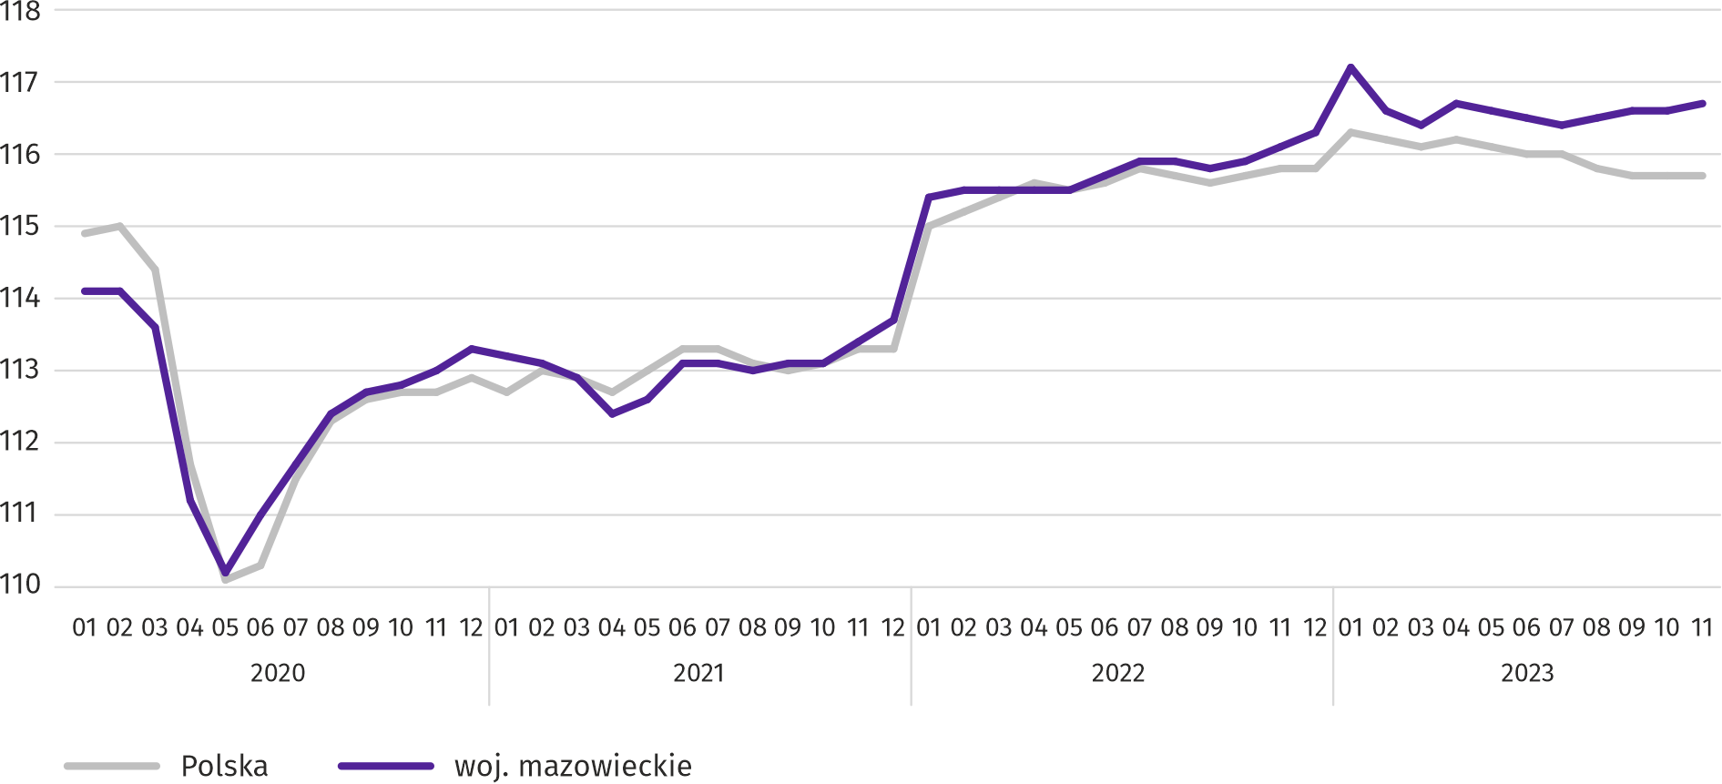
W końcu listopada 2023 r. liczba bezrobotnych zarejestrowanych w urzędach pracy wyniosła 109,9 tys. osób i w skali roku zmniejszyła się o 5,9 tys. (tj. o 5,1%), a w skali miesiąca o 0,4 tys. osób (tj. o 0,4%). Kobiety stanowiły 49,4% ogółu zarejestrowanych bezrobotnych (przed rokiem 51,0%).
Tablica 2. Liczba bezrobotnych i stopa bezrobocia
WYSZCZEGÓLNIENIE | 2022 | 2023
WYSZCZEGÓLNIENIE | 11 | 10 | 11
Bezrobotni zarejestrowani (stan w końcu miesiąca) w tys. | 115,8 | 110,3 | 109,9
Bezrobotni nowo zarejestrowani (w ciągu miesiąca) w tys. | 14,1 | 14,4 | 12,7
Bezrobotni wyrejestrowani (w ciągu miesiąca) w tys. | 14,5 | 15,5 | 13,1
Stopa bezrobocia rejestrowanego (stan w końcu miesiąca) w % | 4,2 | 4,1 | 4,1
Wykres 2. Stopa bezrobocia rejestrowanego (stan w końcu miesiąca)
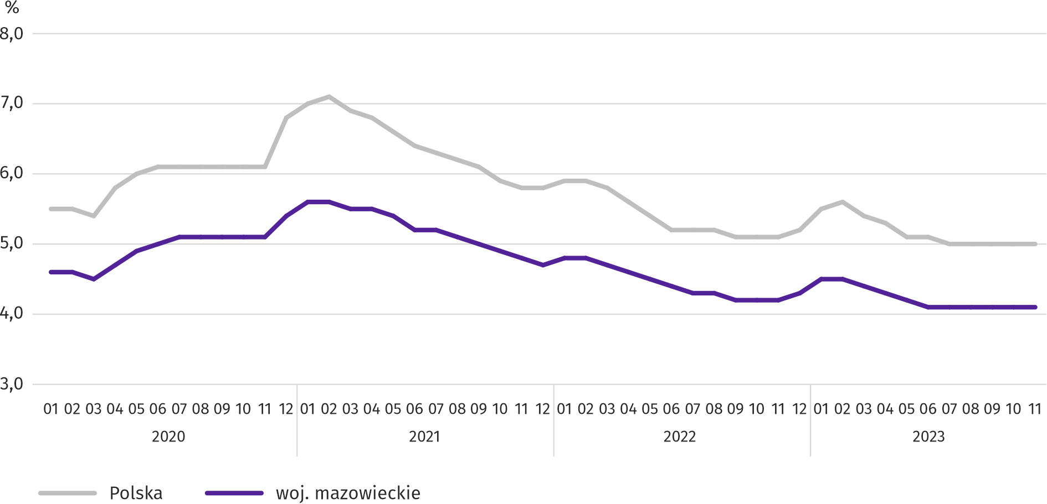

Stopa bezrobocia rejestrowanego w końcu listopada 2023 r. wyniosła 4,1% i była niższa niż w kraju (5,0%). W skali roku zmniejszyła się o 0,1 p. proc., a w skali miesiąca nie zmieniła się.
W województwie utrzymało się terytorialne zróżnicowanie stopy bezrobocia. Do powiatów o najwyższej stopie bezrobocia nadal należały szydłowiecki (24,0% wobec 24,8% w listopadzie 2022 r.), przysuski (18,6% wobec 17,8%), radomski (16,3% wobec 17,0%), a o najniższej – m.st. Warszawa (1,4% wobec 1,5%), warszawski zachodni (1,5% wobec 1,5%) i pruszkowski (2,2% wobec 2,2%).
W porównaniu z listopadem 2022 r. stopa bezrobocia zmniejszyła się w 30 z 42 powiatów. Największy spadek zanotowano w powiatach żuromińskim (o 2,9 p. proc.), płockim (o 1,8 p. proc.) oraz ostrołęckim (o 1,5 p. proc.). Wzrost w granicach
0,2–0,8 p. proc. wystąpił w 7 powiatach, a w 5 powiatach nie zanotowano zmian.
W stosunku do października 2023 r. spadek stopy bezrobocia w granicach 0,1–0,3 p. proc. wystąpił w 20 powiatach. Wzrost wynoszący 0,1–0,5 p. proc. zanotowano w 12 powiatach, a w 10 stopa bezrobocia nie zmieniła się.
Mapa 1. Stopa bezrobocia rejestrowanego według powiatów w 2023 r. (stan w końcu listopada)
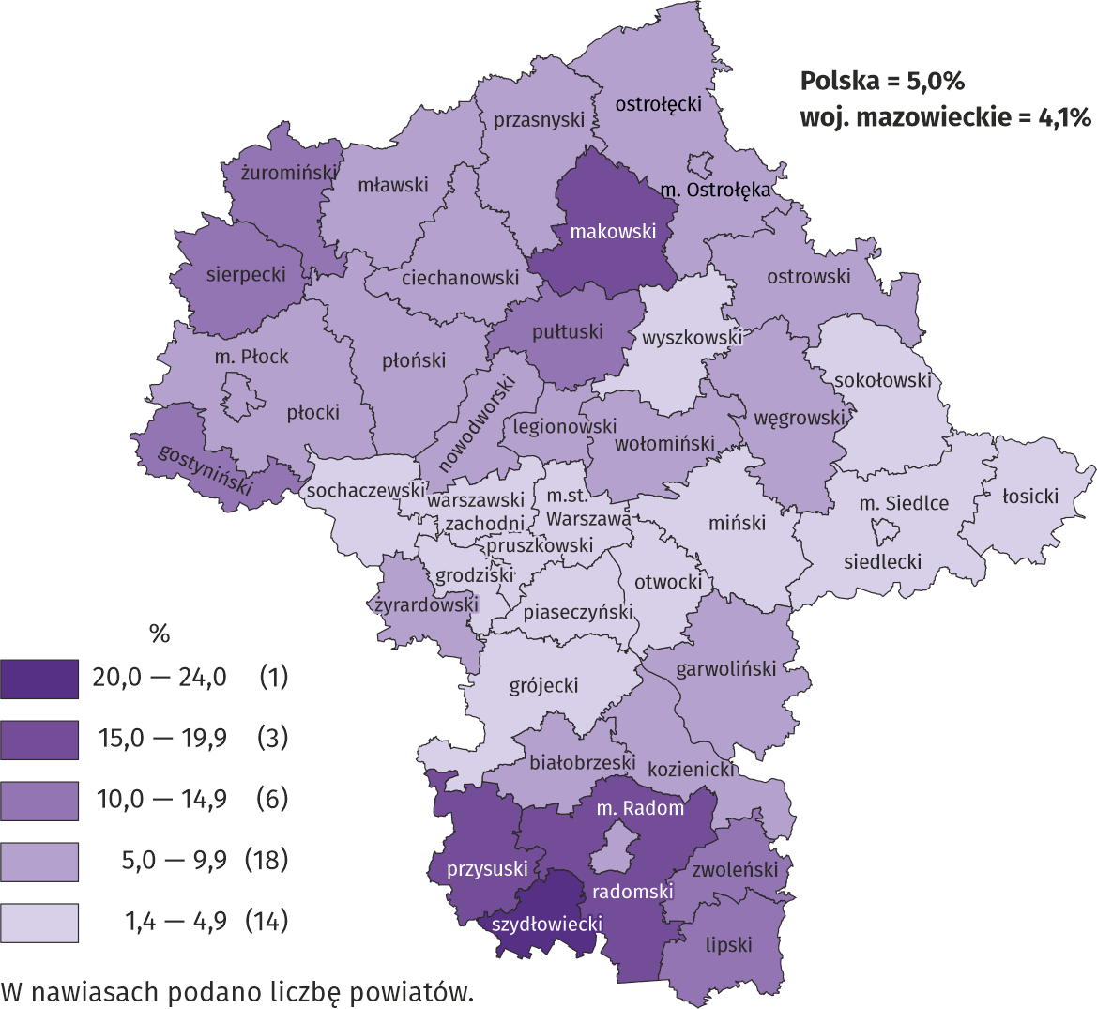
W listopadzie 2023 r. w urzędach pracy zarejestrowano 12,7 tys. osób bezrobotnych, tj. mniej o 9,8% niż przed rokiem i o 11,5% niż przed miesiącem. Wśród osób nowo zarejestrowanych 76,4% stanowiły osoby rejestrujące się po raz kolejny (przed rokiem 75,4%). Udział osób dotychczas niepracujących wyniósł 16,0% (spadek o 2,7 p. proc. w skali roku), osób zwolnionych z przyczyn dotyczących zakładu pracy było 3,1% (spadek o 0,3 p. proc.). Spośród bezrobotnych nowo zarejestrowanych 41,8% mieszkało na wsi (wzrost o 0,7 p. proc.). Absolwenci stanowili 7,1% nowo zarejestrowanych bezrobotnych (spadek o 0,8 p. proc.).
W listopadzie 2023 r. z ewidencji bezrobotnych skreślono 13,1 tys. osób, tj. mniej o 9,3% niż przed rokiem i o 15,2% niż przed miesiącem. Z powodu podjęcia pracy z rejestru bezrobotnych wyłączono 7,6 tys. osób (mniej o 2,9% niż przed rokiem). Udział tej kategorii osób w ogólnej liczbie wyrejestrowanych zwiększył się w skali roku o 3,7 p. proc. i wyniósł 56,2%. Zwiększył się również odsetek osób, które nabyły prawa emerytalne lub rentowe (o 0,3 p. proc. do 0,7%). Zmniejszył się natomiast udział osób, które: utraciły status bezrobotnego w wyniku niepotwierdzenia gotowości do podjęcia pracy (o 0,8 p. proc. do 20,8%), rozpoczęły szkolenie lub staż u pracodawców (o 0,8 p. proc. do 7,6%) oraz dobrowolnie zrezygnowały ze statusu bezrobotnego (o 0,2 p. proc. do 5,4%).
W końcu listopada 2023 r. bez prawa do zasiłku pozostawało 93,7 tys. osób bezrobotnych, a ich udział w ogólnej liczbie bezrobotnych zarejestrowanych wyniósł 85,3% (spadek o 1,1 p. proc. w skali roku).
Na koniec badanego miesiąca wśród bezrobotnych zarejestrowanych 56,5 tys., tj. 51,4% stanowiły osoby długotrwale bezrobotne. Liczba bezrobotnych w wieku poniżej 30 roku życia wyniosła 25,0 tys., co stanowiło 22,7% ogółu bezrobotnych (w tym osoby w wieku poniżej 25 roku życia stanowiły 11,8%). Osób w wieku powyżej 50 roku życia było 29,9 tys. (27,2%). Ze świadczeń pomocy społecznej korzystało 0,6 tys. bezrobotnych, tj. 0,5% ogólnej ich liczby. Osób bezrobotnych posiadających co najmniej jedno dziecko w wieku do 6 roku życia było 15,4 tys. (tj. 14,1% ogółu bezrobotnych), a posiadających dziecko z niepełnosprawnością w wieku do 18 roku życia – 249 osób (odpowiednio 0,2%). Liczba osób bezrobotnych z niepełnosprawnościami wyniosła 6,3 tys. (tj. 5,7%).
Wykres 3. Bezrobotni zarejestrowani na 1 ofertę pracy (stan w końcu miesiąca)
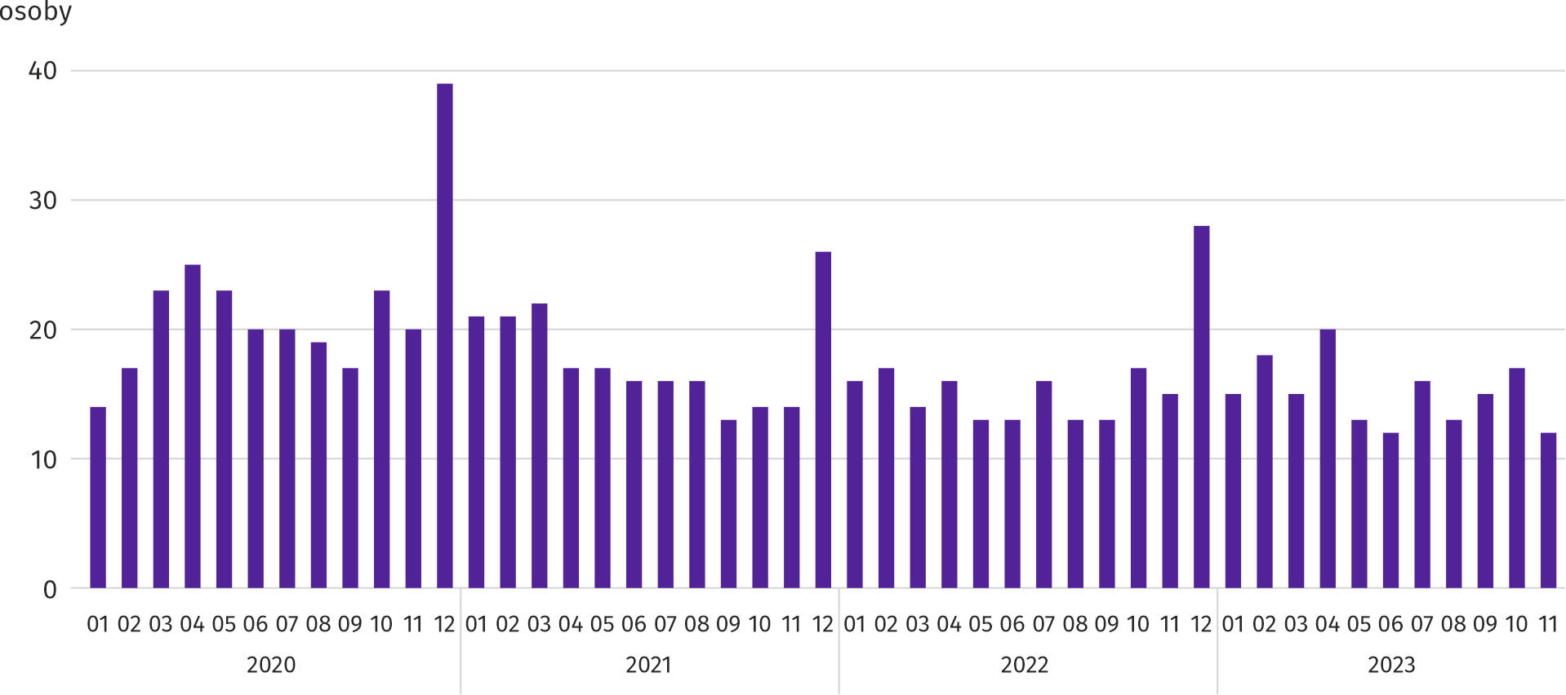
W listopadzie 2023 r. do urzędów pracy zgłoszono 16,1 tys. ofert zatrudnienia, tj. mniej o 1,4% niż przed rokiem i więcej o 8,8% niż przed miesiącem. W końcu miesiąca na 1 ofertę pracy przypadało 12 osób bezrobotnych (przed rokiem 15).
Z danych urzędów pracy wynika, że według stanu w końcu listopada 2023 r. 43 zakłady pracy zapowiedziały zwolnienie w najbliższym czasie 13,2 tys. pracowników (przed rokiem odpowiednio 58 zakładów – 11,1 tys. pracowników).

Wynagrodzenia
W listopadzie 2023 r. przeciętne miesięczne wynagrodzenie brutto w sektorze przedsiębiorstw wzrosło w skali roku, ale zmniejszyło się w porównaniu z poprzednim miesiącem.
Przeciętne miesięczne wynagrodzenie brutto w sektorze przedsiębiorstw w listopadzie 2023 r. wyniosło 8588,16 zł i było wyższe niż w kraju (7670,19 zł). W skali roku wzrosło o 10,7% (w poprzednim miesiącu o 10,8%). Największy wzrost odnotowano w wytwarzaniu i zaopatrywaniu w energię elektryczną, gaz, parę wodną i gorącą wodę (o 16,6%), a ponadto m.in. w administrowaniu i działalności wspierającej (o 16,4%), zakwaterowaniu i gastronomii (o 15,9%) oraz transporcie i gospodarce magazynowej (o 13,8%). Niższe odnotowano jedynie w budownictwie (o 1,8%).
W porównaniu z październikiem 2023 r. przeciętne wynagrodzenie było niższe o 1,4%. Spadek nastąpił w transporcie i gospodarce magazynowej (o 7,8%), budownictwie (o 7,3%) oraz handlu; naprawie pojazdów samochodowych (o 0,9%). Największy wzrost odnotowano w wytwarzaniu i zaopatrywaniu w energię elektryczną, gaz, parę wodną i gorącą wodę (o 18,9%), a w dalszej kolejności m.in. w administrowaniu i działalności wspierającej oraz zakwaterowaniu i gastronomii (po 2,3%), a także informacji i komunikacji (o 0,9%).

Wykres 4. Odchylenia względne przeciętnych miesięcznych wynagrodzeń brutto w wybranych sekcjach od średniego wynagrodzenia w sektorze przedsiębiorstw w województwie w listopadzie 2023 r.
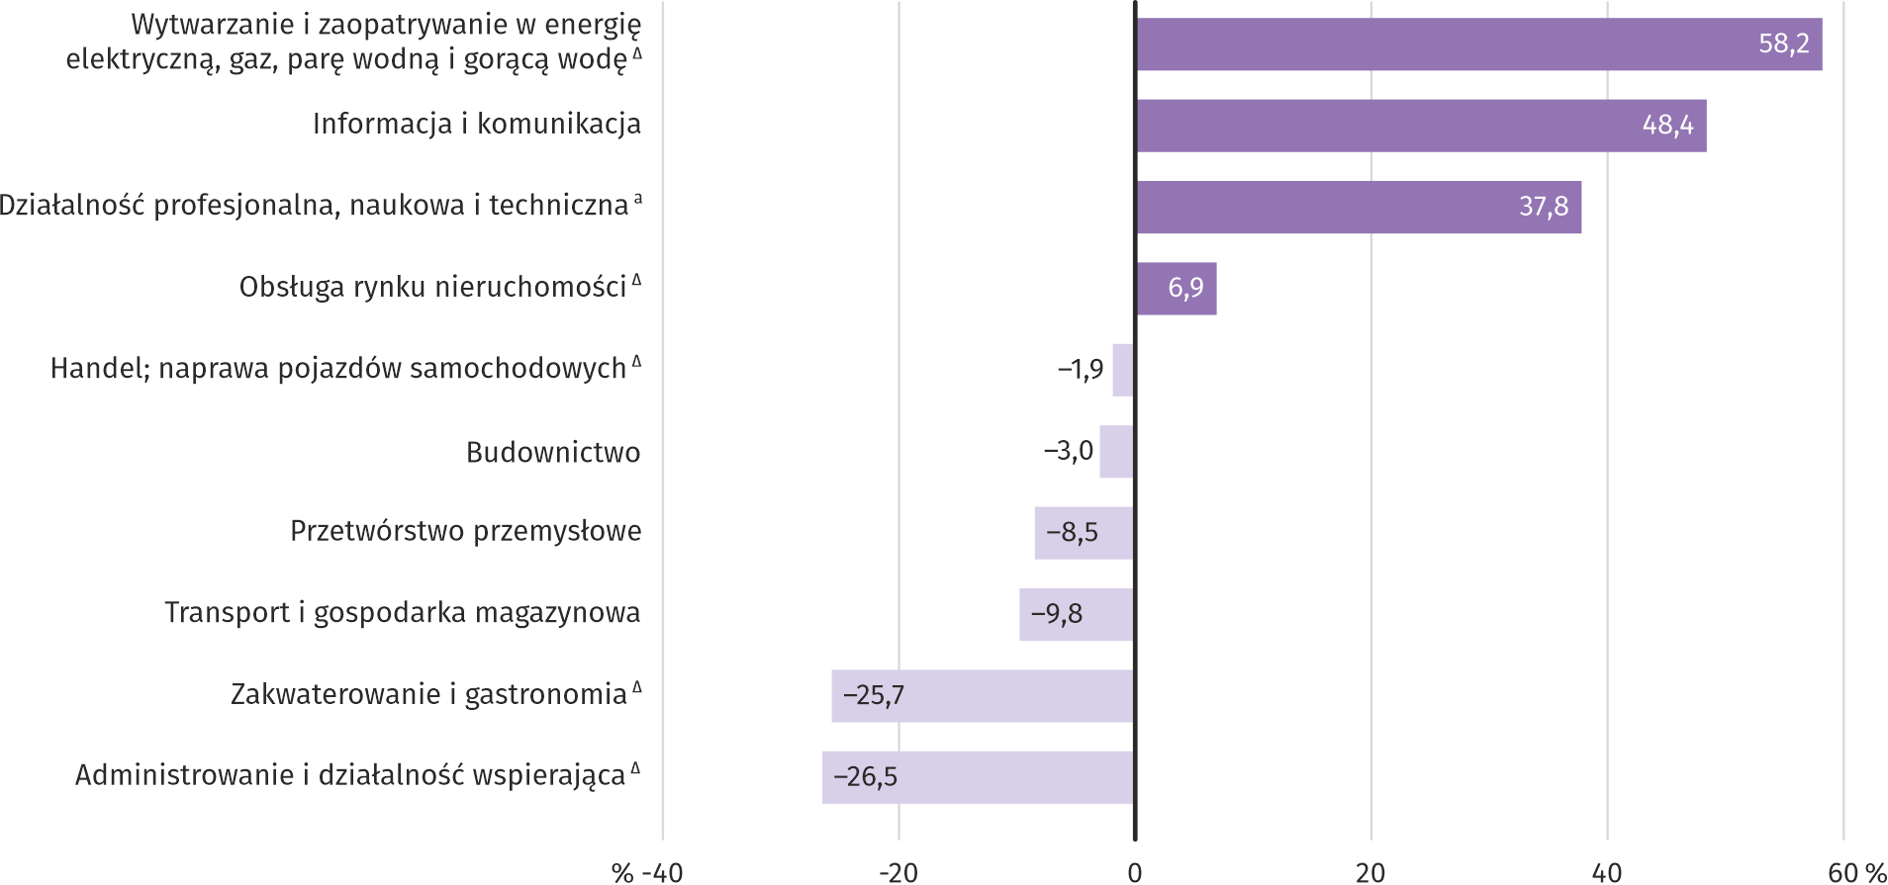
a Nie obejmuje działów: Badania naukowe i prace rozwojowe oraz Działalność weterynaryjna.
Tablica 3. Przeciętne miesięczne wynagrodzenie brutto w sektorze przedsiębiorstw w listopadzie 2023 r.
WYSZCZEGÓLNIENIE | 11 2023 |  | 01–11 2023
WYSZCZEGÓLNIENIE | w zł | 11 2022=100 | w zł | 01–11 2022=100
OGÓŁEM | 8588,16 | 110,7 | 8491,52 | 111,0
w tym:
Przemysł | 8170,33 | 111,2 | 7951,28 | 110,9
w tym:
przetwórstwo przemysłowe | 7861,65 | 110,7 | 7707,07 | 110,6
wytwarzanie i zaopatrywanie w energię elektryczną, gaz, parę wodną i gorącą wodę ^{Δ} | 13589,86 | 116,6 | 12289,81 | 113,9
Budownictwo | 8327,77 | 98,2 | 8357,36 | 97,9
Handel; naprawa pojazdów samochodowych ^{Δ} | 8426,00 | 109,8 | 8520,76 | 110,2
Transport i gospodarka magazynowa | 7747,26 | 113,8 | 7299,07 | 113,6
Zakwaterowanie i gastronomia ^{Δ} | 6385,18 | 115,9 | 6274,50 | 115,9
Informacja i komunikacja | 12741,29 | 110,5 | 12893,28 | 111,3
Obsługa rynku nieruchomości ^{Δ} | 9180,84 | 107,6 | 9352,04 | 108,5
Działalność profesjonalna, naukowa i techniczna ª | 11830,69 | 108,4 | 11883,45 | 109,9
Administrowanie i działalność wspierająca ^{Δ} | 6310,64 | 116,4 | 6186,62 | 114,9
a Nie obejmuje działów: Badania naukowe i prace rozwojowe oraz Działalność weterynaryjna.
W okresie styczeń–listopad 2023 r. przeciętne miesięczne wynagrodzenie brutto w sektorze przedsiębiorstw wyniosło 8491,52 zł i było o 11,0% wyższe niż w analogicznym okresie 2022 r. (przed rokiem wyższe o 12,8%).
Wykres 5. Przeciętne miesięczne wynagrodzenie brutto w sektorze przedsiębiorstw (przeciętna miesięczna 2015=100)
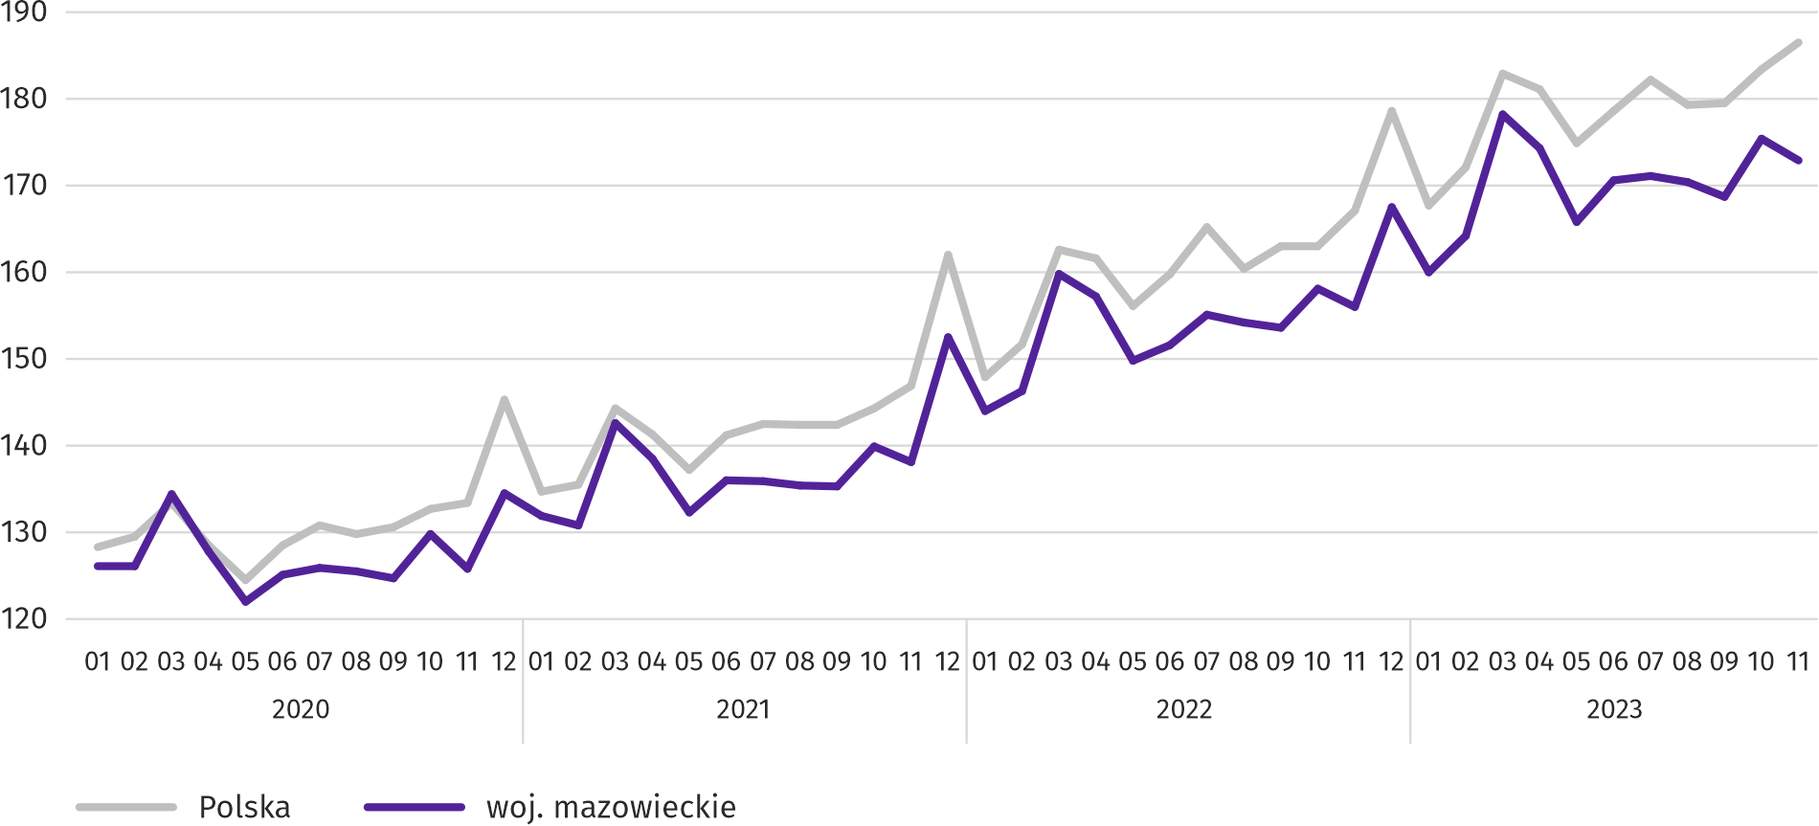

Ceny detaliczne
W 3 kwartale 2023 r. w województwie mazowieckim ceny towarów i usług konsumpcyjnych wzrosły w skali roku o 10,5% (w kraju – o 9,7%); w 3 kwartale 2022 r. wzrost cen wyniósł 15,1%.
Największy wzrost cen w porównaniu z 3 kw. 2022 r. dotyczył użytkowania mieszkania – wyniósł 14,0%, żywność i napoje bezalkoholowe zdrożały o 13,3%, a ceny w zakresie edukacji były wyższe o 12,3%. Ceny napojów alkoholowych i wyrobów tytoniowych wzrosły o 10,9%, dotyczące rekreacji i kultury – o 10,7%, związane ze zdrowiem – o 9,5%, a ceny odzieży i obuwia były wyższe o 6,5%. Spadek cen dotyczył jedynie towarów i usług w transporcie i wyniósł 3,2%.
Tablica 4. Wskaźniki cen towarów i usług konsumpcyjnych
WYSZCZEGÓLNIENIE | 2022 |  | 2023
WYSZCZEGÓLNIENIE | 2 kw. | 3 kw. | 2 kw. | 3 kw.
WYSZCZEGÓLNIENIE | analogiczny okres roku poprzedniego=100
OGÓŁEM | 113,1 | 115,1 | 113,4 | 110,5
Żywność i napoje bezalkoholowe | 113,3 | 117,2 | 118,9 | 113,3
Napoje alkoholowe i wyroby tytoniowe | 106,3 | 108,5 | 112,9 | 110,9
Odzież i obuwie | 105,0 | 106,8 | 109,6 | 106,5
Mieszkanie | 115,8 | 118,7 | 116,6 | 114,0
Zdrowie | 109,1 | 109,5 | 110,4 | 109,5
Transport | 125,6 | 120,6 | 98,6 | 96,8
Rekreacja i kultura | 111,1 | 113,6 | 113,5 | 110,7
Edukacja | 105,9 | 108,7 | 113,2 | 112,3
W 3 kwartale 2023 r. wzrost cen towarów i usług konsumpcyjnych w województwie mazowieckim był bardziej znaczący niż w kraju (10,5% wobec 9,7%).

Rolnictwo
Na rynku rolnym w listopadzie 2023 r. przeciętne ceny skupu ziemniaków oraz żywca wieprzowego były wyższe niż przed rokiem. Niższe natomiast były ceny pszenicy, żyta, żywca wołowego i drobiowego oraz mleka. W ujęciu miesięcznym więcej płacono za ziemniaki i mleko, a mniej za pszenicę, żyto, żywiec wołowy, wieprzowy i drobiowy.
Średnia temperatura powietrza na obszarze województwa mazowieckiego w listopadzie 2023 r. wynosiła 3,5°C i była o 0,1°C wyższa od przeciętnej z lat 1991–2020, przy czym maksymalna temperatura osiągnęła 15,2°C, a minimalna wyniosła minus 10,8°C obie wartości zarejestrowano w stacji meteorologicznej w Kozienicach. Średnia suma opadów atmosferycznych (59,1 mm) stanowiła 165% normy z wielolecia (od 121% w Kozienicach do 194% w Mławie). Liczba dni z opadami, w zależności od regionu, wynosiła od 19 do 21.
Tablica 5. Skup zbóż ª
WYSZCZEGÓLNIENIE | 07–11 2023 |  | 11 2023
WYSZCZEGÓLNIENIE | w tys. t | analogiczny  okres roku  poprzedniego=100 | w tys. t | 11 2022=100 | 10 2023=100
Ziarno zbóż podstawowych ^{b} | 273,2 | 106,2 | 51,1 | 121,7 | 100,4
w tym:
pszenica | 206,9 | 117,3 | 42,9 | 138,5 | 103,7
żyto | 30,9 | 90,3 | 2,7 | 84,8 | 77,2
a Bez skupu realizowanego przez osoby fizyczne. b Obejmuje: pszenicę, żyto, jęczmień, owies, pszenżyto; łącznie z mieszankami zbożowymi, bez ziarna siewnego.
W listopadzie 2023 r. skup zbóż podstawowych (z mieszankami zbożowymi, bez ziarna siewnego) wyniósł 51,1 tys. ton i był o 21,7% większy niż przed rokiem, przy czym dostawy pszenicy były większe o 38,5%, a żyta mniejsze o 15,2%. W skali miesiąca skup pszenicy był większy o 3,7%, a żyta mniejszy o 22,8%.
Tablica 6. Skup podstawowych produktów zwierzęcych ª
WYSZCZEGÓLNIENIE | 01–11 2023 |  | 11 2023
WYSZCZEGÓLNIENIE | w tys. t | 01–11 2022=100 | w tys. t | 11 2022=100 | 10 2023=100
Żywiec rzeźny ^{b} | 1104,6 | 104,0 | 93,6 | 109,3 | 100,4
w tym:
wołowy (z cielęcym) | 49,7 | 84,8 | 3,5 | 113,4 | 82,0
wieprzowy | 268,5 | 102,5 | 21,0 | 112,8 | 109,7
drobiowy | 785,4 | 106,1 | 69,1 | 108,0 | 99,0
Mleko ^{c} | 2469,4 | 101,9 | 214,1 | 105,7 | 99,5
a W okresie lipiec–listopad 2023 r. bez skupu realizowanego przez osoby fizyczne. b Obejmuje bydło, cielęta, trzodę chlewną, owce, konie i drób; w przeliczeniu na mięso łącznie z tłuszczami w wadze poubojowej ciepłej. c W milionach litrów.
W okresie styczeń–listopad 2023 r. producenci z województwa mazowieckiego dostarczyli do skupu 1104,6 tys. ton żywca rzeźnego (w wadze poubojowej ciepłej), tj. o 4,0% więcej niż w analogicznym okresie 2022 r. Wzrost skupu dotyczył żywca drobiowego (o 6,1%) i wieprzowego (o 2,5%), a spadek wołowego (o 15,2%). W listopadzie 2023 r. podaż żywca rzeźnego ogółem (93,6 tys. ton) była wyższa w ujęciu rocznym o 9,3%, a w ujęciu miesięcznym o 0,4%.
Dostawy mleka do skupu w okresie styczeń–listopad 2023 r. (2469,4 mln l) były o 1,9% większe niż w analogicznym okresie 2022 r. W listopadzie 2023 r. skup mleka wyniósł 214,1 mln l i był mniejszy o 0,5% niż miesiąc temu i większy o 5,7% niż rok temu.
Tablica 7. Przeciętne ceny skupu podstawowych produktów rolnych
WYSZCZEGÓLNIENIE | 11 2023 |  |  | 01–11 2023
WYSZCZEGÓLNIENIE | zł | 11 2022=100 | 10 2023=100 | zł | 01–11 2022=100
Pszenica ª za 1 dt | 86,95 | 56,6 | 96,5 | 99,38 | 66,8
Żyto ª za 1 dt | 63,53 | 53,1 | 99,8 | 70,43 | 58,5
Ziemniaki za 1 dt | 75,04 | 132,1 | 147,6 | 86,63 | 167,9
Żywiec rzeźny za 1 kg wagi żywej:
bydło (bez cieląt) | 10,42 | 99,4 | 98,2 | 11,18 | 110,5
trzoda chlewna | 8,24 | 104,5 | 98,4 | 8,91 | 130,8
drób | 5,08 | 80,1 | 97,7 | 5,63 | 94,5
Mleko za 1 hl | 208,10 | 78,3 | 107,1 | 205,13 | 91,5
a Bez ziarna siewnego.
W listopadzie 2023 r. za 1 dt pszenicy w skupie płacono 86,95 zł, tj. o 3,5% mniej niż przed miesiącem i o 43,4% mniej niż przed rokiem. Na targowiskach przeciętna cena pszenicy ukształtowała się na poziomie 109,54 zł i była niższa o 2,3% niż w październiku 2023 r. i o 36,3% niż w listopadzie 2022 r. Cena skupu żyta w porównaniu z poprzednim miesiącem spadła o 0,2% (do 63,53 zł), a cena targowiskowa spadła o 4,8% (do 79,80 zł). W porównaniu z listopadem 2022 r. za żyto w skupie płacono o 46,9% mniej, a na targowiskach o 38,6% mniej.
Tablica 8. Przeciętne ceny targowiskowe zbóż i ziemniaków
WYSZCZEGÓLNIENIE | 11 2023 |  |  | 01–11 2023
WYSZCZEGÓLNIENIE | zł | 11 2022=100 | 10 2023=100 | zł | 01–11 2022=100
Pszenica za 1 dt | 109,54 | 63,7 | 97,7 | 133,10 | 79,7
Żyto za 1 dt | 79,80 | 61,4 | 95,2 | 99,96 | 84,2
Ziemniaki ª za 1 dt | 229,63 | 143,1 | 95,6 | 198,89 | 130,0
a Jadalne późne.

Wykres 6. Przeciętne ceny skupu zbóż i targowiskowe ceny ziemniaków ª
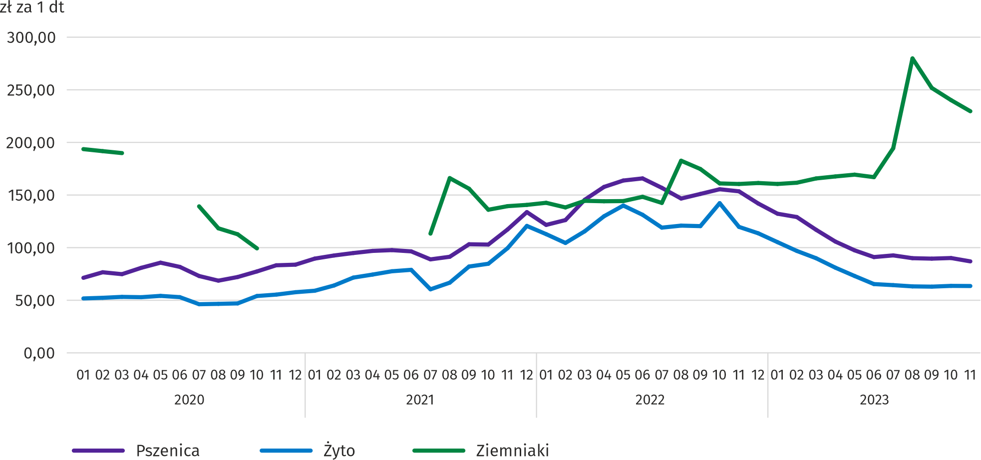
a Brak danych w okresie kwiecień–czerwiec 2020 r. i listopad 2020 r.–czerwiec 2021 r. ze względu na obowiązującą decyzję o zamknięciu targowisk spowodowaną stanem zagrożenia COVID-19; nie było możliwe zebranie danych o cenach produktów rolnych na targowiskach.
W listopadzie 2023 r. za ziemniaki w skupie płacono średnio 75,04 zł/dt, tj. o 47,6% więcej niż przed miesiącem i o 32,1% więcej niż przed rokiem. Na targowiskach przeciętna cena 1 dt ziemniaków wynosiła 229,63 zł i była o 4,4% niższa niż przed miesiącem i o 43,1% wyższa niż przed rokiem.
Wykres 7. Przeciętne ceny skupu żywca i mleka
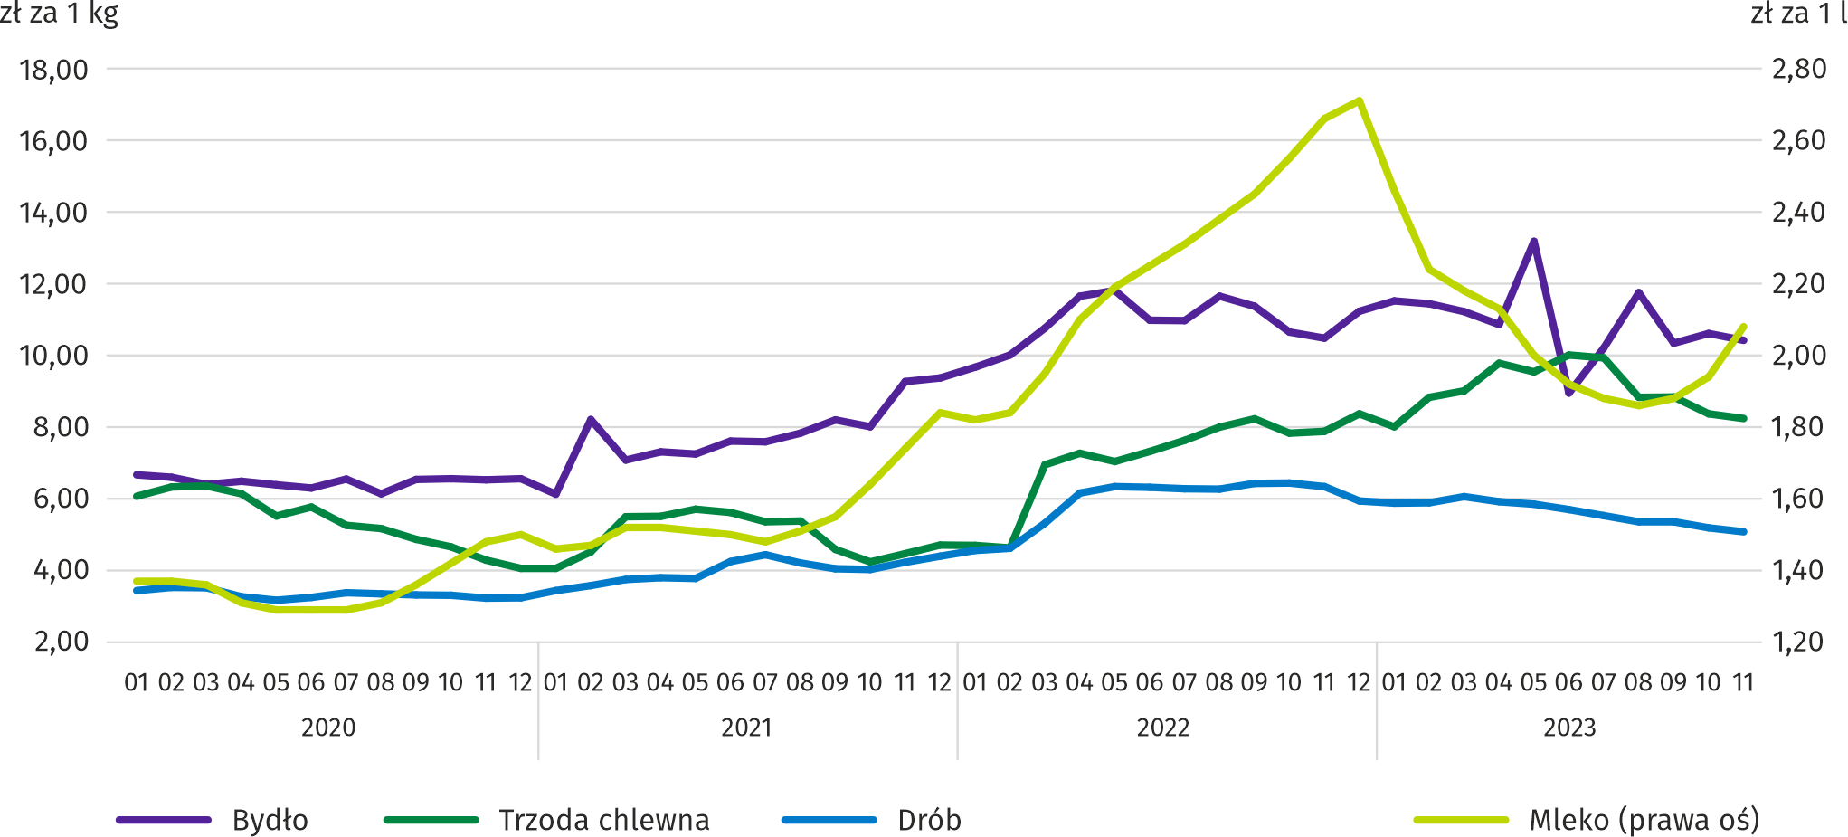
W listopadzie 2023 r. przeciętna cena skupu żywca wieprzowego była o 4,5% wyższa niż przed rokiem i o 1,6% niższa niż przed miesiącem.

Wykres 8. Relacja przeciętnych cen skupu żywca wieprzowego do przeciętnych cen żyta na targowiskach ª
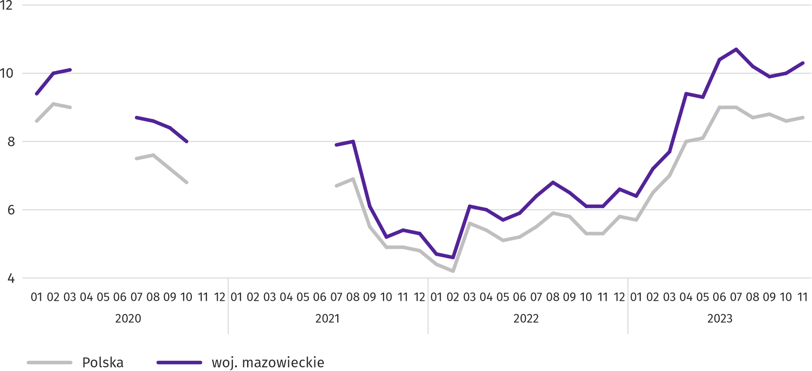
a Brak danych w okresie kwiecień–czerwiec 2020 r. i listopad 2020 r.–czerwiec 2021 r. ze względu na obowiązującą decyzję o zamknięciu targowisk spowodowaną stanem zagrożenia COVID-19; nie było możliwe zebranie danych o cenach produktów rolnych na targowiskach.
Cena żywca wołowego w skupie była o 1,8% niższa niż przed miesiącem i o 0,6% niższa niż przed rokiem.
W listopadzie 2023 r. za 1 kg żywca drobiowego w skupie płacono dostawcom średnio 5,08 zł, tj. o 2,3% mniej niż w październiku 2023 r. i o 19,9% mniej niż w listopadzie 2022 r.
Ceny skupu mleka w listopadzie 2023 r. były o 21,7% niższe niż przed rokiem i o 7,1% wyższe niż przed miesiącem.

Przemysł i budownictwo
Produkcja sprzedana przemysłu w listopadzie 2023 r. osiągnęła wartość (w cenach bieżących) 50635,1 mln zł i była (w cenach stałych) o 1,8% niższa niż przed rokiem (wobec wzrostu o 2,2% w październiku 2023 r.); w stosunku do poprzedniego miesiąca zmniejszyła się o 0,6%.
Produkcja sprzedana w przetwórstwie przemysłowym (stanowiąca 68,7% produkcji sprzedanej przemysłu) w porównaniu z listopadem 2022 r. zmniejszyła się (w cenach stałych) o 3,7%. Zwiększyła się natomiast (o 4,4%) produkcja sprzedana w sekcji wytwarzanie i zaopatrywanie w energię elektryczną, gaz, parę wodną i gorącą wodę (udział tej sekcji stanowi 29,4% produkcji przemysłowej).
Wykres 9. Produkcja sprzedana przemysłu (przeciętna miesięczna 2015=100; ceny stałe)
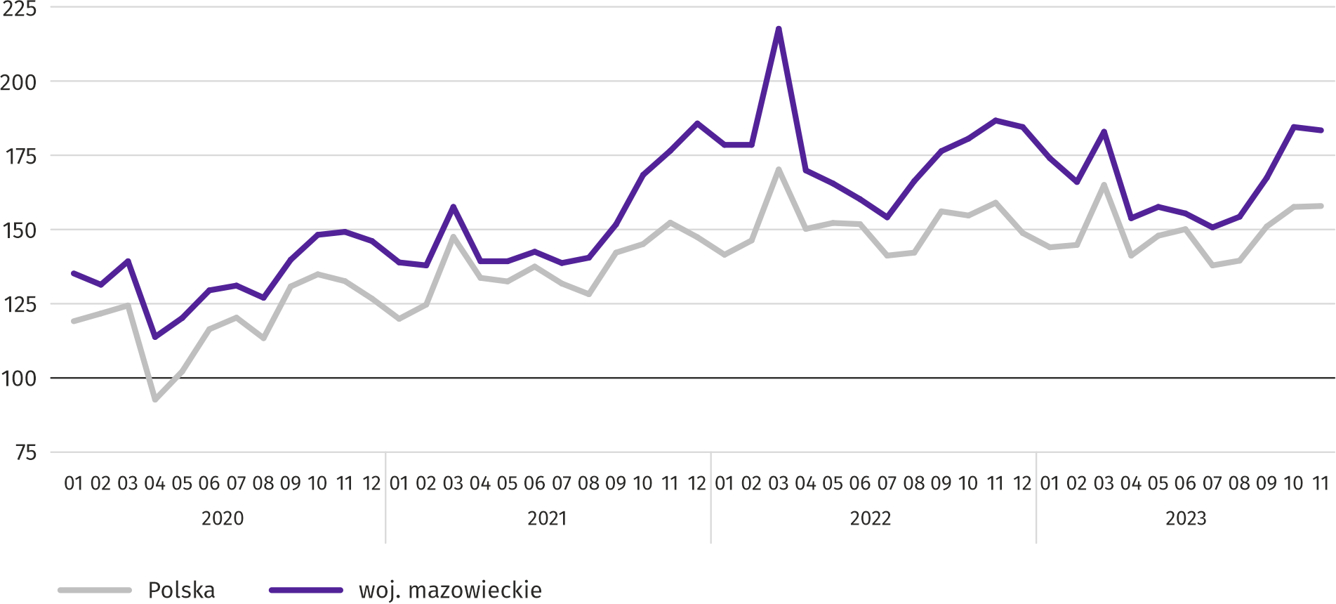
W listopadzie 2023 r. spadek produkcji sprzedanej w ujęciu rocznym notowano w 14 (spośród 32 występujących w województwie) działach przemysłu, m.in. w: produkcji komputerów, wyrobów elektronicznych i optycznych (o 15,2%), chemikaliów i wyrobów chemicznych (o 7,7%), maszyn i urządzeń (o 7,0%), wyrobów z pozostałych mineralnych surowców niemetalicznych (o 3,5%), wyrobów z gumy i tworzyw sztucznych (o 0,6%). Zwiększyła się natomiast produkcja sprzedana m.in. w produkcji napojów (o 16,1%), papieru i wyrobów z papieru (o 6,9%), wyrobów z metali (o 3,1%), artykułów spożywczych (o 2,0%), urządzeń elektrycznych (o 1,1%).
Tablica 9. Dynamika (w cenach stałych) i struktura (w cenach bieżących) produkcji sprzedanej przemysłu w listopadzie 2023 r.
WYSZCZEGÓLNIENIE | 11 2023 | 01–11 2023
WYSZCZEGÓLNIENIE | analogiczny okres roku poprzedniego=100 |  | w odsetkach
OGÓŁEM | 98,2 | 95,2 | 100,0
w tym:
Przetwórstwo przemysłowe | 96,3 | 100,5 | 72,3
w tym produkcja:
artykułów spożywczych | 102,0 | 103,2 | 18,5
napojów | 116,1 | 97,6 | 1,8
papieru i wyrobów z papieru | 106,9 | 97,5 | 1,9
chemikaliów i wyrobów chemicznych | 92,3 | 93,7 | 4,0
wyrobów z gumy i tworzyw sztucznych | 99,4 | 103,0 | 2,9
wyrobów z pozostałych mineralnych surowców niemetalicznych | 96,5 | 88,1 | 2,2
wyrobów z metali ^{Δ} | 103,1 | 92,1 | 3,2
komputerów, wyrobów elektronicznych i optycznych | 84,8 | 89,8 | 4,3
urządzeń elektrycznych | 101,1 | 95,1 | 4,3
maszyn i urządzeń ^{Δ} | 93,0 | 111,2 | 1,9
Wytwarzanie i zaopatrywanie w energię elektryczną, gaz, parę wodną i gorącą wodę ^{Δ} | 104,4 | 75,3 | 25,6
Wydajność pracy w przemyśle, mierzona produkcją sprzedaną na 1 zatrudnionego, w listopadzie 2023 r. wyniosła (w cenach bieżących) 129,8 tys. zł i była (w cenach stałych) o 2,0% niższa niż przed rokiem, przy wzroście przeciętnego zatrudnienia o 0,3% i przeciętnego miesięcznego wynagrodzenia brutto o 11,2%.
W okresie styczeń–listopad 2023 r. produkcja sprzedana przemysłu wyniosła (w cenach bieżących) 520593,5 mln zł i była (w cenach stałych) o 4,8% niższa niż w analogicznym okresie 2022 r.
Produkcja sprzedana budownictwa (w cenach bieżących) w listopadzie 2023 r. osiągnęła wartość 9819,5 mln zł i była o 2,1% niższa niż przed rokiem (wobec spadku o 13,8% w październiku 2023 r.). W okresie styczeń–listopad 2023 r. produkcja sprzedana budownictwa wyniosła 97444,2 mln zł i była o 1,8% niższa w porównaniu z analogicznym okresem 2022 r.
Wydajność pracy w budownictwie, mierzona przychodami ze sprzedaży wyrobów i usług na 1 zatrudnionego w listopadzie 2023 r. ukształtowała się na poziomie 106,4 tys. zł (w cenach bieżących) i była o 2,9% niższa w porównaniu z analogicznym miesiącem 2022 r., przy wzroście przeciętnego zatrudnienia w budownictwie o 0,8% i spadku przeciętnego miesięcznego wynagrodzenia brutto o 1,8%.
Produkcja budowlano-montażowa (w cenach bieżących) w listopadzie 2023 r. wyniosła 2756,3 mln zł i była o 17,3% wyższa niż przed rokiem (wobec wzrostu o 6,8% w październiku 2023 r.). Wzrost produkcji odnotowano w jednostkach specjalizujących się w budowie obiektów inżynierii lądowej i wodnej (o 29,8%) oraz w podmiotach, których podstawowym rodzajem działalności jest wznoszenie budynków (o 15,8%). Natomiast spadek wystąpił w przedsiębiorstwach wykonujących głównie roboty budowlane specjalistyczne (o 6,4%). W okresie styczeń–listopad 2023 r. produkcja budowlano-montażowa ukształtowała się na poziomie 24993,2 mln zł i była o 10,1% wyższa w porównaniu z analogicznym okresem 2022 r.
Tablica 10. Dynamika i struktura (w cenach bieżących) produkcji budowlano-montażowej w listopadzie 2023 r.
WYSZCZEGÓLNIENIE | 11 2023 | 01–11 2023
WYSZCZEGÓLNIENIE | analogiczny okres roku poprzedniego=100 |  | w odsetkach
OGÓŁEM | 117,3 | 110,1 | 100,0
Budowa budynków ^{Δ} | 115,8 | 99,9 | 20,3
Budowa obiektów inżynierii lądowej i wodnej ^{Δ} | 129,8 | 126,8 | 57,7
Roboty budowlane specjalistyczne | 93,6 | 88,0 | 22,0

Budownictwo mieszkaniowe
W listopadzie 2023 r. mieszkań oddanych do użytkowania było o 2,1% mniej niż w analogicznym miesiącu 2022 r. Liczba mieszkań, na budowę których wydano pozwolenia lub dokonano zgłoszenia z projektem budowlanym wzrosła o 18,9%, a mieszkań rozpoczętych o 18,0%.
Według wstępnych danych w listopadzie 2023 r. przekazano do użytkowania 4169 mieszkań tj. mniej o 88 (o 2,1%) niż rok wcześniej i więcej o 733 (o 21,3%) niż w poprzednim miesiącu. Mieszkań wybudowanych z przeznaczeniem na sprzedaż lub wynajem było 3289 (78,9% ogólnej ich liczby), a indywidualnych 815 (19,5%). W porównaniu z listopadem 2022 r. mieszkań przeznaczonych na sprzedaż lub wynajem było więcej o 8,4%, a indywidualnych mniej o 32,3%.
Efekty budownictwa mieszkaniowego uzyskane w województwie mazowieckim w badanym miesiącu stanowiły 22,1% efektów krajowych.
Tablica 11. Liczba mieszkań oddanych do użytkowania w okresie styczeń–listopad 2023 r.
WYSZCZEGÓLNIENIE | Mieszkania oddane do użytkowania |  |  | Przeciętna powierzchnia użytkowa 1 mieszkania w m²
WYSZCZEGÓLNIENIE | w liczbach bezwzględnych | w odsetkach | 01–11 2022=100 | Przeciętna powierzchnia użytkowa 1 mieszkania w m²
OGÓŁEM | 39233 | 100,0 | 104,2 | 86,7
Indywidualne | 10394 | 26,5 | 91,3 | 148,3
Spółdzielcze | 191 | 0,5 | 45,2 | 49,0
Przeznaczone na sprzedaż lub wynajem | 28096 | 71,6 | 109,6 | 64,9
Komunalne | 262 | 0,7 | 369,0 | 41,5
Społeczne czynszowe | 276 | 0,7 | 270,6 | 46,9
Zakładowe | 14 | 0,0 | 46,7 | 57,9

Wykres 10. Mieszkania oddane do użytkowania (analogiczny okres 2015=100)
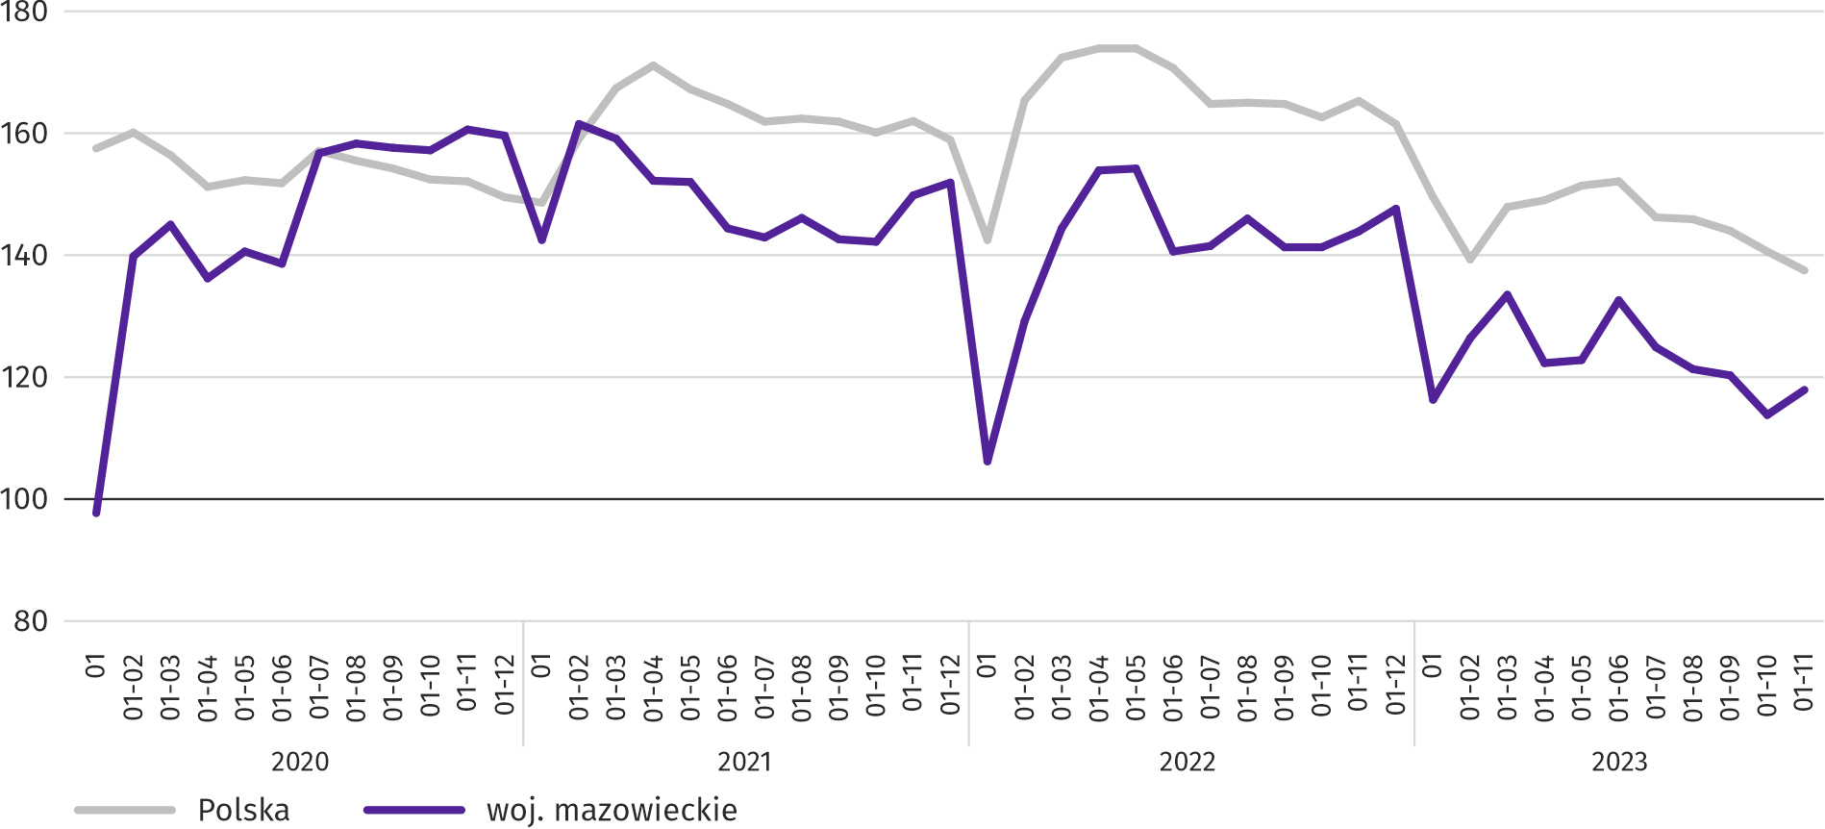
W okresie styczeń–listopad 2023 r. oddano do użytkowania 39233 mieszkania, tj. więcej niż w analogicznym okresie poprzedniego roku o 1590, tj. o 4,2%. Najwięcej mieszkań zostało oddanych do użytkowania w m.st. Warszawie (14109), a w dalszej kolejności w powiatach piaseczyńskim (2830) i pruszkowskim (2405), a najmniej w lipskim (67), zwoleńskim (79) i przysuskim (80).
Mapa 2. Mieszkania oddane do użytkowania na 10 tys. ludności ª według powiatów w okresie styczeń–listopad 2023 r.
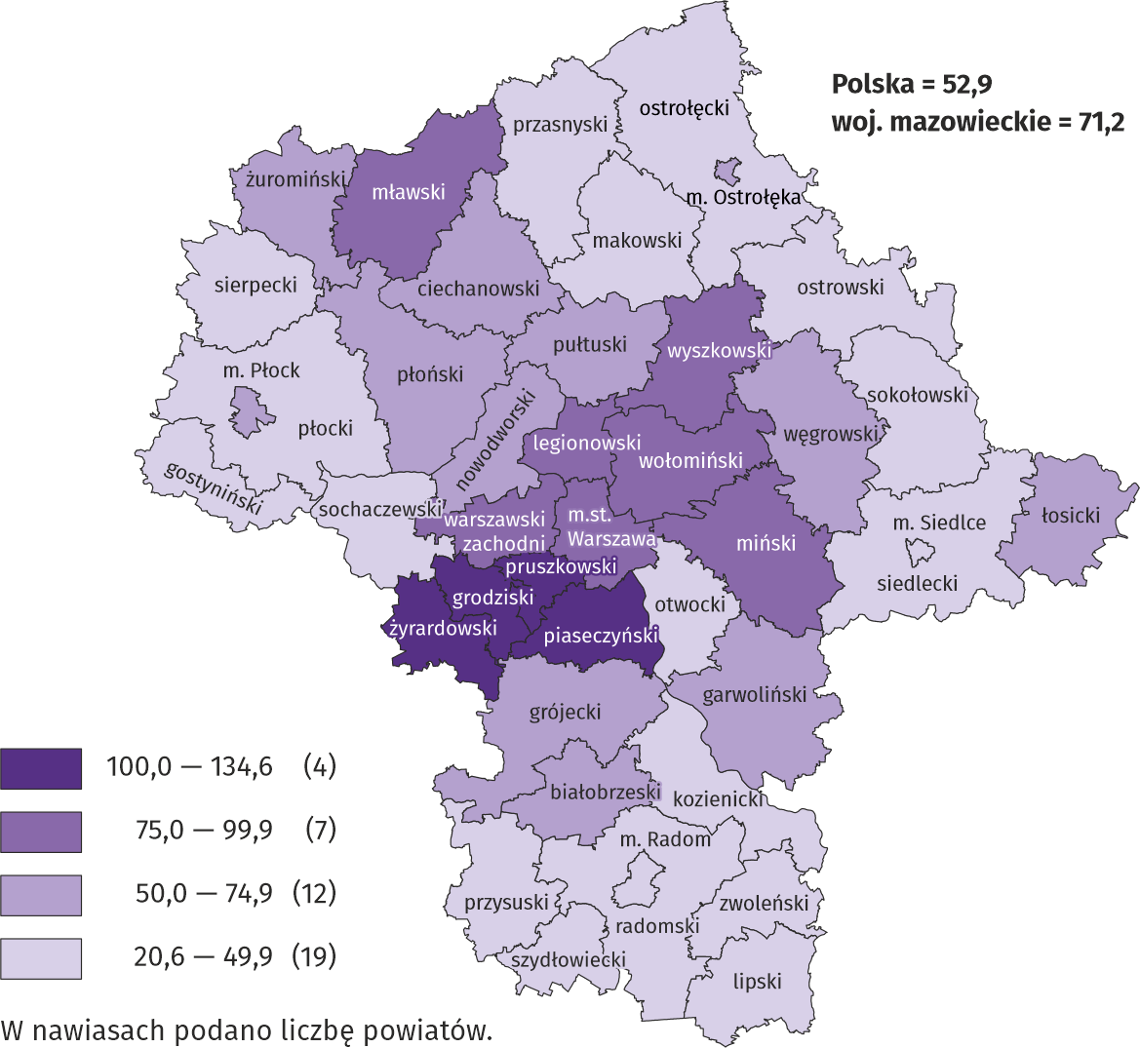
a Do przeliczeń przyjęto ludność według stanu w dniu 30 czerwca 2023 r.
Przeciętna powierzchnia użytkowa 1 mieszkania oddanego do użytkowania w listopadzie 2023 r. wyniosła 81,0 m² i była mniejsza o 6,1 m² niż rok wcześniej. Największe mieszkania według średniej powierzchni przekazano do użytkowania w m. Ostrołęce (187,3 m²) oraz powiatach siedleckim (172,6 m²) i przasnyskim (170,4 m²). Najmniejsze powstały w m. Płocku (55,4 m²), m.st. Warszawie (57,0 m²) i powiecie żuromińskim (59,7 m²).
W listopadzie 2023 r. liczba mieszkań, na realizację których wydano pozwolenia lub dokonano zgłoszenia z projektem budowlanym wyniosła 3783, czyli była większa o 602 (o 18,9%) niż rok wcześniej i mniejsza o 1215 (o 24,3%) niż w poprzednim miesiącu. Wśród ogółu mieszkań 69,7% stanowiły mieszkania przeznaczone na sprzedaż lub wynajem, a 26,3% indywidualne.
W badanym miesiącu rozpoczęto budowę 2766 mieszkań, co oznacza wzrost o 421 (o 18,0%) w skali roku i spadek o 414 (o 13,0%) w skali miesiąca. Mieszkania na sprzedaż lub wynajem stanowiły 63,7% ogólnej ich liczby, a indywidualne 25,1%.
Tablica 12. Liczba mieszkań, na budowę których wydano pozwolenia lub dokonano zgłoszenia z projektem budowlanym oraz liczba mieszkań, których budowę rozpoczęto w okresie styczeń–listopad 2023 r.
WYSZCZEGÓLNIENIE | Mieszkania, na budowę których wydano pozwolenia lub dokonano zgłoszenia z projektem budowlanym |  |  | Mieszkania, których budowę rozpoczęto
WYSZCZEGÓLNIENIE | w liczbach bezwzględnych | w odsetkach | 01–11 2022=100 | w liczbach bezwzględnych | w odsetkach | 01–11 2022=100
OGÓŁEM | 39863 | 100,0 | 80,4 | 33735 | 100,0 | 98,4
Indywidualne | 9982 | 25,0 | 85,1 | 9941 | 29,5 | 91,5
Spółdzielcze | 40 | 0,1 | 27,2 | 47 | 0,1 | 18,1
Przeznaczone na sprzedaż lub wynajem | 29372 | 73,7 | 78,7 | 23307 | 69,1 | 101,7
Komunalne | 73 | 0,2 | 17,5 | 115 | 0,3 | 74,2
Społeczne czynszowe | 371 | 0,9 | . | 225 | 0,7 | 450,0
Zakładowe | 25 | 0,1 | . | 100 | 0,3 | 322,6

Rynek wewnętrzny
W listopadzie 2023 r. sprzedaż detaliczna była większa niż przed rokiem, natomiast niższa była sprzedaż hurtowa.
Sprzedaż detaliczna (w cenach bieżących) zrealizowana przez przedsiębiorstwa handlowe i niehandlowe w listopadzie 2023 r. była o 3,9% wyższa niż przed rokiem. Wzrost sprzedaży odnotowano w jednostkach z grupy: „farmaceutyki, kosmetyki, sprzęt ortopedyczny” (o 39,9%), „pozostałe” (o 18,3%), „pojazdy samochodowe, motocykle, części” (o 18,0%) oraz „tekstylia, odzież, obuwie” (o 15,6%). Spadek sprzedaży detalicznej miały jednostki należące do grupy: „meble, RTV, AGD” (o 7,4%), „żywność, napoje i wyroby tytoniowe” (o 7,3%), „paliwa stałe, ciekłe i gazowe” (o 5,3%), „pozostała sprzedaż detaliczna prowadzona w niewyspecjalizowanych sklepach” (o 5,1%) oraz „prasa, książki, pozostała sprzedaż w wyspecjalizowanych sklepach” (o 0,9%).
W porównaniu z październikiem 2023 r. sprzedaż detaliczna była niższa o 1,8%. Największy spadek sprzedaży dotyczył jednostek z grupy: „paliwa stałe, ciekłe i gazowe” (o 16,4%), a w dalszej kolejności „żywność, napoje i wyroby tytoniowe” (o 4,9%), „pojazdy samochodowe, motocykle, części” (o 3,6%), „pozostała sprzedaż detaliczna prowadzona w niewyspecjalizowanych sklepach” (o 3,3%). Wzrost sprzedaży odnotowano w grupach: „farmaceutyki, kosmetyki, sprzęt ortopedyczny” (o 19,9%), „tekstylia, odzież, obuwie” (o 6,6%), „meble, RTV, AGD” (o 5,9%), „pozostałe” (o 4,9%) oraz „prasa, książki, pozostała sprzedaż w wyspecjalizowanych sklepach” (o 3,1%).
W okresie styczeń–listopad 2023 r. sprzedaż detaliczna zwiększyła się w skali roku o 5,9%. Największy wzrost sprzedaży osiągnęły przedsiębiorstwa z grupy „farmaceutyki, kosmetyki, sprzęt ortopedyczny” (o 43,4%), natomiast największy spadek sprzedaży odnotowano w grupie „meble, RTV, AGD” (o 4,9%).

Tablica 13. Dynamika i struktura (w cenach bieżących) sprzedaży detalicznej w listopadzie 2023 r.
WYSZCZEGÓLNIENIE | 11 2023 | 01–11 2023
WYSZCZEGÓLNIENIE | analogiczny okres roku poprzedniego=100 |  | w odsetkach
OGÓŁEM ª | 103,9 | 105,9 | 100,0
w tym:
Pojazdy samochodowe, motocykle, części | 118,0 | 111,9 | 5,7
Paliwa stałe, ciekłe i gazowe | 94,7 | 97,1 | 28,8
Żywność, napoje i wyroby tytoniowe | 92,7 | 100,3 | 14,0
Pozostała sprzedaż detaliczna prowadzona w niewyspecjalizowanych sklepach | 94,9 | 103,6 | 2,8
Farmaceutyki, kosmetyki, sprzęt ortopedyczny | 139,9 | 143,4 | 4,7
Tekstylia, odzież, obuwie | 115,6 | 121,0 | 5,8
Meble, RTV, AGD | 92,6 | 95,1 | 17,3
Prasa, książki, pozostała sprzedaż w wyspecjalizowanych sklepach | 99,1 | 100,1 | 6,0
Pozostałe | 118,3 | 111,0 | 8,3
a Grupowania przedsiębiorstw dokonano na podstawie Polskiej Klasyfikacji Działalności – PKD 2007, zaliczając przedsiębiorstwo do określonej kategorii według przeważającego rodzaju działalności, zgodnie z aktualnym w omawianym okresie stanem organizacyjnym. Odnotowane zmiany (wzrost/spadek) sprzedaży detalicznej w poszczególnych grupach rodzajów działalności przedsiębiorstw mogą zatem również wynikać ze zmiany przeważającego rodzaju działalności przedsiębiorstwa oraz zmian organizacyjnych (np. połączenia przedsiębiorstw). Nie ma to wpływu na dynamikę sprzedaży detalicznej ogółem.
Sprzedaż hurtowa (w cenach bieżących) w przedsiębiorstwach handlowych w listopadzie 2023 r. była o 0,4% niższa w stosunku do poprzedniego miesiąca oraz o 17,2% niższa w odniesieniu do listopada 2022 r. W przedsiębiorstwach hurtowych była odpowiednio wyższa o 1,7% i niższa o 23,5%.
W okresie styczeń–listopad 2023 r. przedsiębiorstwa handlowe zrealizowały sprzedaż hurtową o 12,5% niższą niż przed rokiem, a przedsiębiorstwa hurtowe mniejszą o 21,5%.

Podmioty gospodarki narodowej
W listopadzie 2023 r. liczba podmiotów gospodarki narodowej wpisanych do rejestru REGON wzrosła w stosunku do poprzedniego miesiąca o 0,4%. Więcej niż przed miesiącem (o 1,5%) było jednostek z zawieszoną działalnością, natomiast mniej było jednostek nowo zarejestrowanych oraz wykreślonych z rejestru REGON (odpowiednio o 13,0% i o 12,6%).
Według stanu na koniec listopada 2023 r. liczba podmiotów gospodarki narodowej wpisanych do rejestru REGON wyniosła 1008608 co oznacza wzrost o 4,4% w skali roku oraz o 0,4% w stosunku do poprzedniego miesiąca.
W ogólnej liczbie zarejestrowanych podmiotów najwięcej jest osób fizycznych prowadzących działalność gospodarczą. W końcu listopada 2023 r. było ich 653261, tj. więcej o 4,3% niż rok wcześniej. Liczba spółek figurujących w rejestrze
REGON wyniosła 281405, w tym 221785 spółek handlowych i 59180 spółek cywilnych (w skali roku odpowiednio wzrost o 4,8% i 6,2% oraz spadek o 0,1%).
Według przewidywanej liczby pracujących dominowały podmioty, które przy wpisie do rejestru REGON zadeklarowały, że liczba ta nie przekroczy 9 osób; stanowiły one 97,1% ogółu zarejestrowanych jednostek. Udział podmiotów o przewidywanej liczbie pracujących 10–49 osób wyniósł 2,3%, a powyżej 49 osób – 0,6%. W skali roku wzrost liczby podmiotów wystąpił wśród jednostek najmniejszych (do 9 osób) – o 4,6% oraz w jednostkach powyżej 49 osób – o 0,2%.
W porównaniu z listopadem 2022 r. największy wzrost liczby podmiotów odnotowano w sekcjach: wytwarzanie i zaopatrywanie w energię elektryczną, gaz, parę wodną i gorącą wodę (o 12,7%), informacja i komunikacja (o 11,9%) oraz administrowanie i działalność wspierająca (o 6,6%).
W stosunku do października 2022 r. liczba podmiotów zwiększyła się m.in. w sekcjach administracja publiczna i obrona narodowa (o 0,8%), informacja i komunikacja oraz opieka zdrowotna i pomoc społeczna (po 0,7%).
Wykres 11. Podmioty gospodarki narodowej nowo zarejestrowane i wyrejestrowane w listopadzie 2023 r.
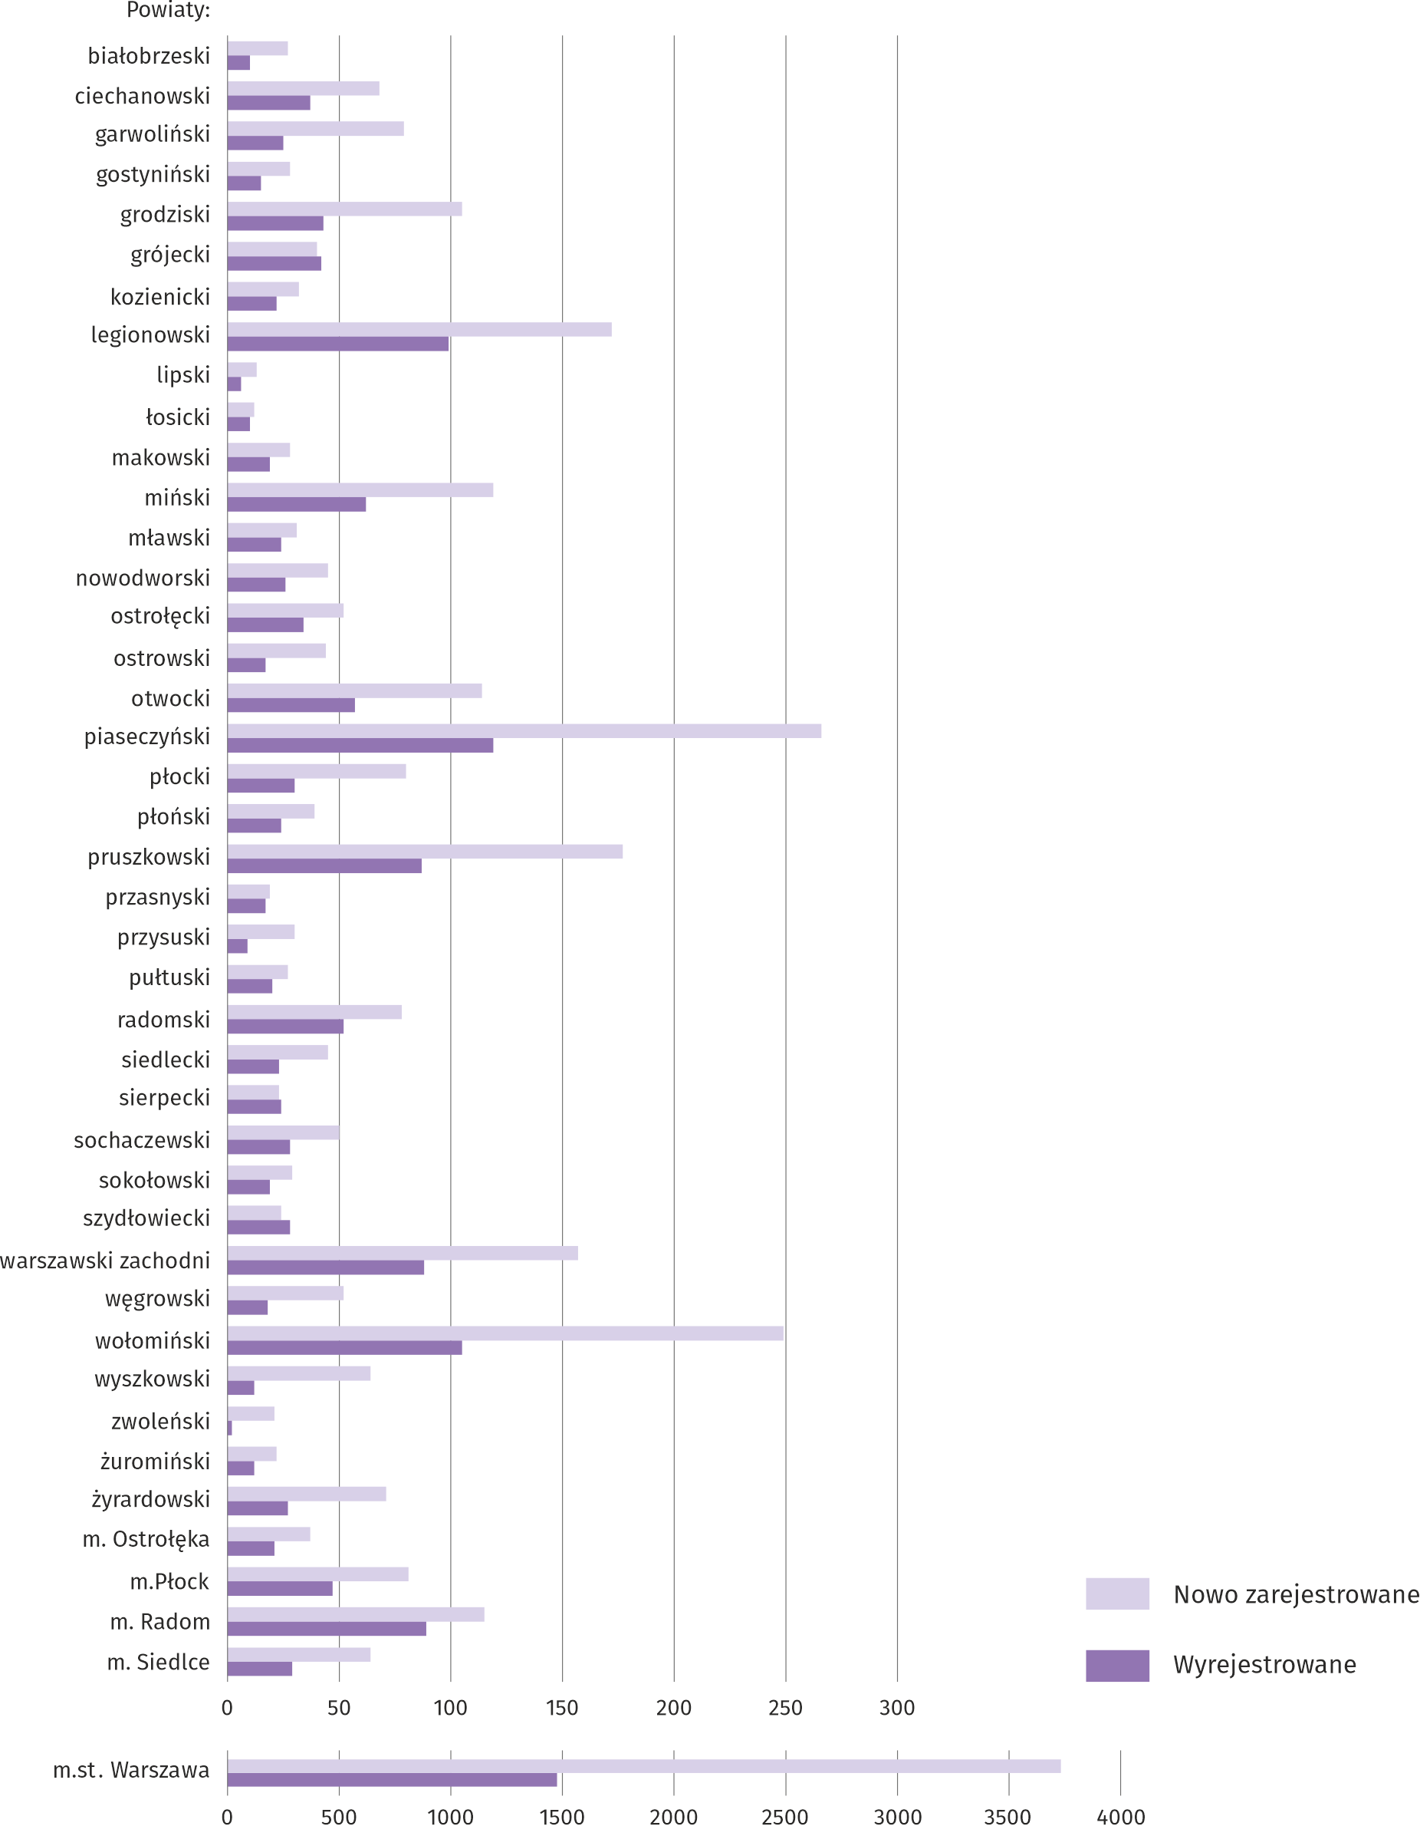
W listopadzie 2023 r. do rejestru REGON wpisano 6562 nowe podmioty, tj. o 13,0% mniej niż w poprzednim miesiącu. Wśród nowo zarejestrowanych jednostek przeważały osoby fizyczne prowadzące działalność gospodarczą, których wpisano 4504 (o 18,7% mniej niż w poprzednim miesiącu). Liczba nowo zarejestrowanych spółek handlowych była mniejsza o 2,1%, w tym spółek z ograniczoną odpowiedzialnością o 1,2%.
W badanym miesiącu wykreślono z rejestru REGON 2954 podmioty (o 12,6% mniej niż miesiąc wcześniej), w tym 2358 osób fizycznych prowadzących działalność gospodarczą (o 14,2% mniej).
Mapa 3. Podmioty gospodarki narodowej z zawieszoną działalnością w listopadzie 2023 r.
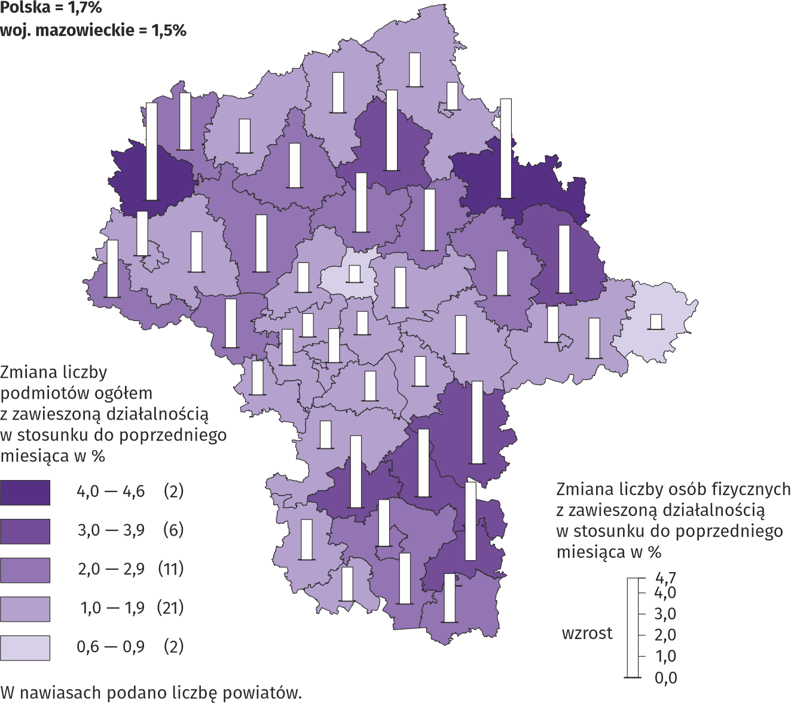
Według stanu na koniec listopada 2023 r. w rejestrze REGON 129497 podmiotów miało zawieszoną działalność (o 1,5% więcej niż przed miesiącem). Zdecydowaną większość stanowiły osoby fizyczne prowadzące działalność gospodarczą (90,0%, w poprzednim miesiącu – 89,9%).

Koniunktura gospodarcza
W grudniu 2023 r. w większości obszarów gospodarki objętych badaniem oceny koniunktury formułowane przez przedsiębiorców są pozytywne. Najlepsze nastroje gospodarcze panują wśród jednostek prowadzących działalność w zakresie zakwaterowania i gastronomii. Jedynie w tej sekcji zanotowano zauważalny wzrost wartości wskaźnika ogólnego klimatu koniunktury w skali miesiąca (o 3,0). Największe pogorszenie ocen zaobserwowano wśród podmiotów zajmujących się informacją i komunikacją (spadek wartości wskaźnika o 2,2 w porównaniu z listopadem 2023 r.). Gorsze niż w poprzednim miesiącu opinie odnośnie sytuacji gospodarczej formułują również podmioty z sekcji budownictwo. Wśród tych jednostek oceny koniunktury są pesymistyczne. Negatywnie oceniają koniunkturę także przedsiębiorcy zajmujący się transportem i gospodarką magazynową.

Wykres 12. Wskaźniki ogólnego klimatu koniunktury według rodzaju działalności (sekcje i działy PKD 2007)
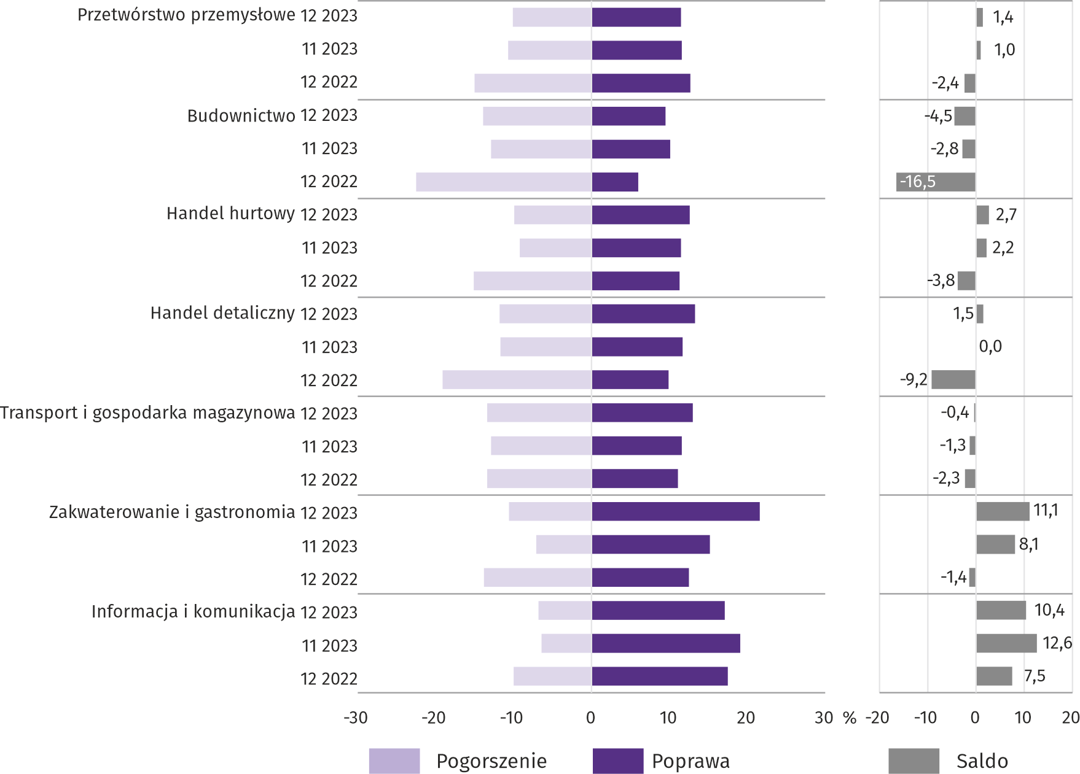
Pytania o wpływ wojny w Ukrainie
Pyt. 1. Negatywne skutki wojny w Ukrainie i jej konsekwencje dla prowadzonej przez Państwa firmę działalności gospodarczej będą w bieżącym miesiącu:
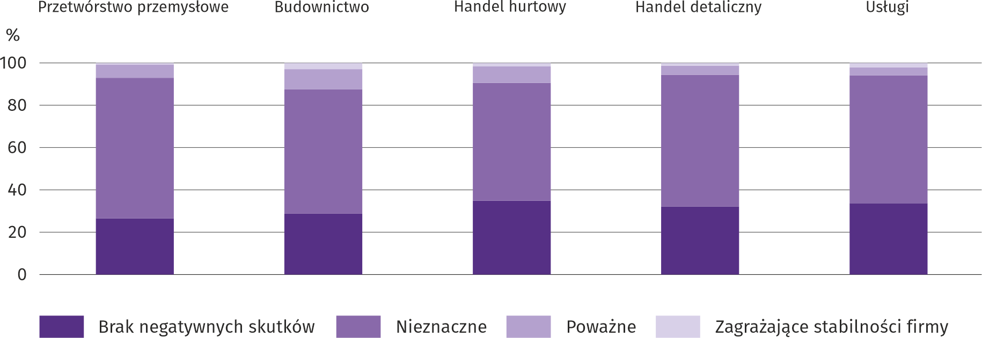
We wszystkich badanych obszarach gospodarki większość przedsiębiorców była zdania, że trwająca wojna stanowiła w grudniu 2023 r. nieznaczne zagrożenie dla prowadzenia działalności w ich firmach. Skutki wojny poważne oraz zagrażające stabilności firmy najczęściej odczuwali przedsiębiorcy działający w budownictwie, a najrzadziej – w handlu detalicznym.

Pyt. 2. Z zaobserwowanych w ostatnim miesiącu negatywnych skutków wojny w Ukrainie najbardziej do Państwa firmy odnoszą się:
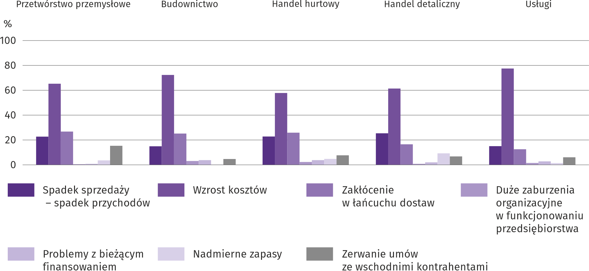
Za najbardziej znaczący negatywny skutek wojny w Ukrainie przedsiębiorcy niezależnie od rodzaju prowadzonej działalności uznali wzrost kosztów, a następnie zakłócenia w łańcuchu dostaw oraz spadek sprzedaży/spadek przychodów.
Pyt. 3. Jeżeli w Państwa firmie są zatrudnieni pracownicy z Ukrainy, to czy w związku z wojną w Ukrainie zaobserwowali Państwo w ubiegłym miesiącu:
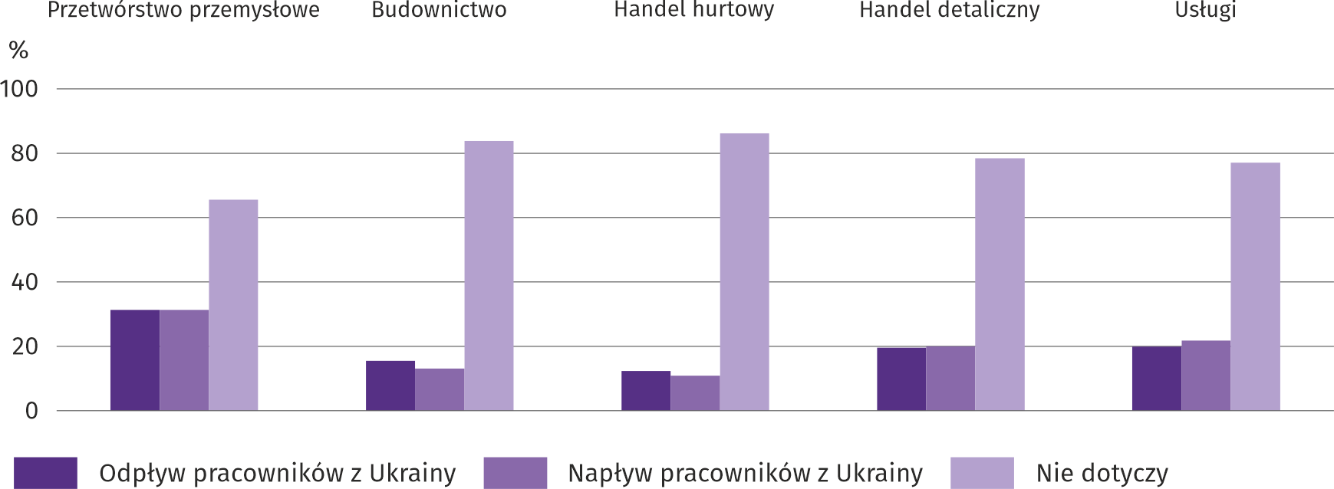
W grudniu 2023 r. we wszystkich badanych rodzajach działalności zaobserwowano odpływ i napływ pracowników z Ukrainy w związku z trwającą wojną, przy czym w zdecydowanej większości był to ruch nieznaczny. Zarówno odpływ, jak i napływ pracowników najczęściej wskazano w przetwórstwie przemysłowym, a następnie w usługach oraz handlu detalicznym.

Pytania o rynek pracy
Pyt. 4. Czy zamierzają Państwo w najbliższych trzech miesiącach:
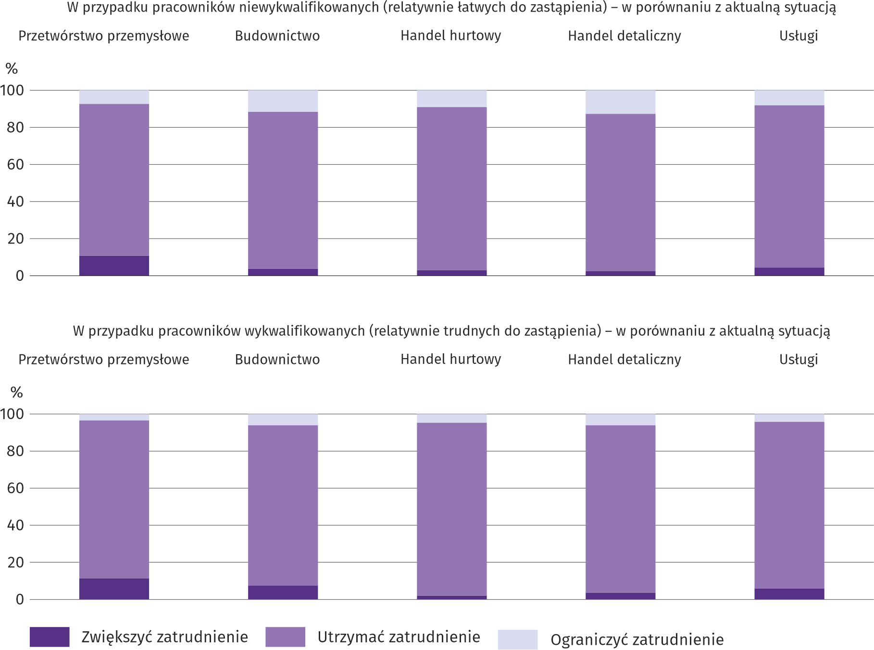
We wszystkich badanych rodzajach działalności dominują przedsiębiorcy, którzy zamierzają w najbliższych trzech miesiącach utrzymać zatrudnienie w porównaniu z aktualna sytuacją. Dotyczy to zarówno pracowników niewykwalifikowanych (relatywnie łatwych do zastąpienia), jak i wykwalifikowanych (relatywnie trudnych do zastąpienia).

Pyt. 5. Które z poniższych czynników i w jakim stopniu wpłyną na poziom wynagrodzenia pracowników w Państwa firmie w najbliższych trzech miesiącach:
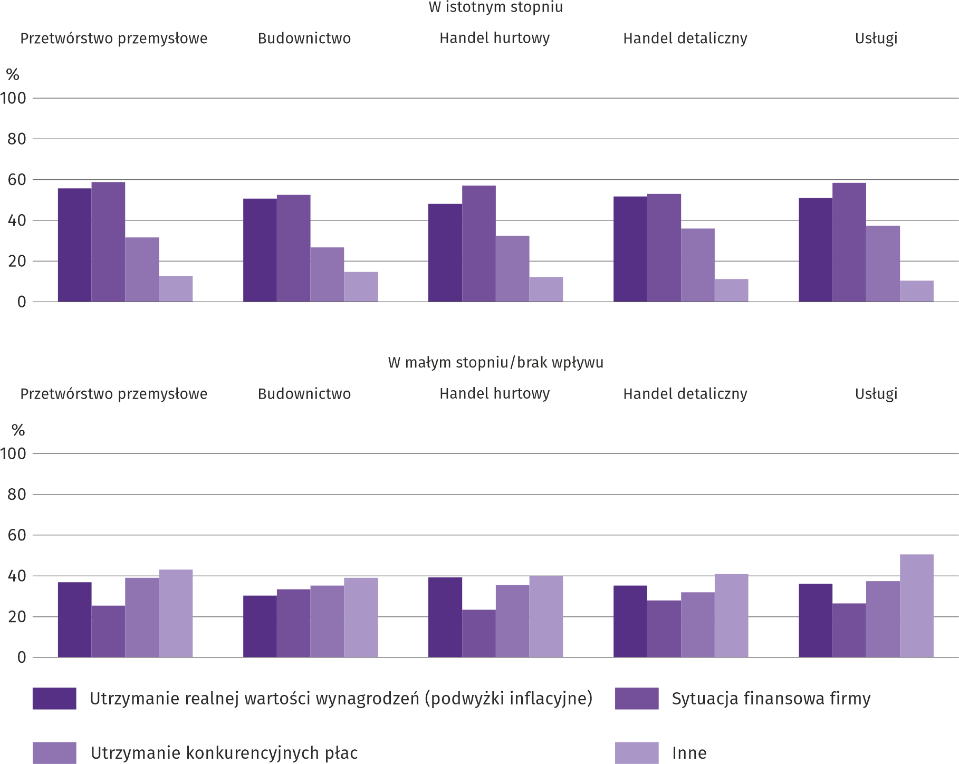
Najwięcej przedsiębiorców niezależnie od rodzaju prowadzonej działalności wyraziło zdanie, że na poziom wynagrodzeń pracowników w najbliższych trzech miesiącach w istotny sposób wpłynie sytuacja finansowa firmy. Wśród wymienionych w badaniu czynników, które będą miały mały wpływ na wynagrodzenia najczęściej wskazano utrzymanie konkurencyjności płac oraz utrzymanie realnej wartości wynagrodzeń (podwyżki inflacyjne). Relatywnie często wskazywane były inne czynniki, których nie wymieniono w badaniu.

Pyt. 6. W jakim stopniu Państwa decyzje w zakresie zatrudnienia i wynagrodzeń w najbliższych trzech miesiącach oparte są:
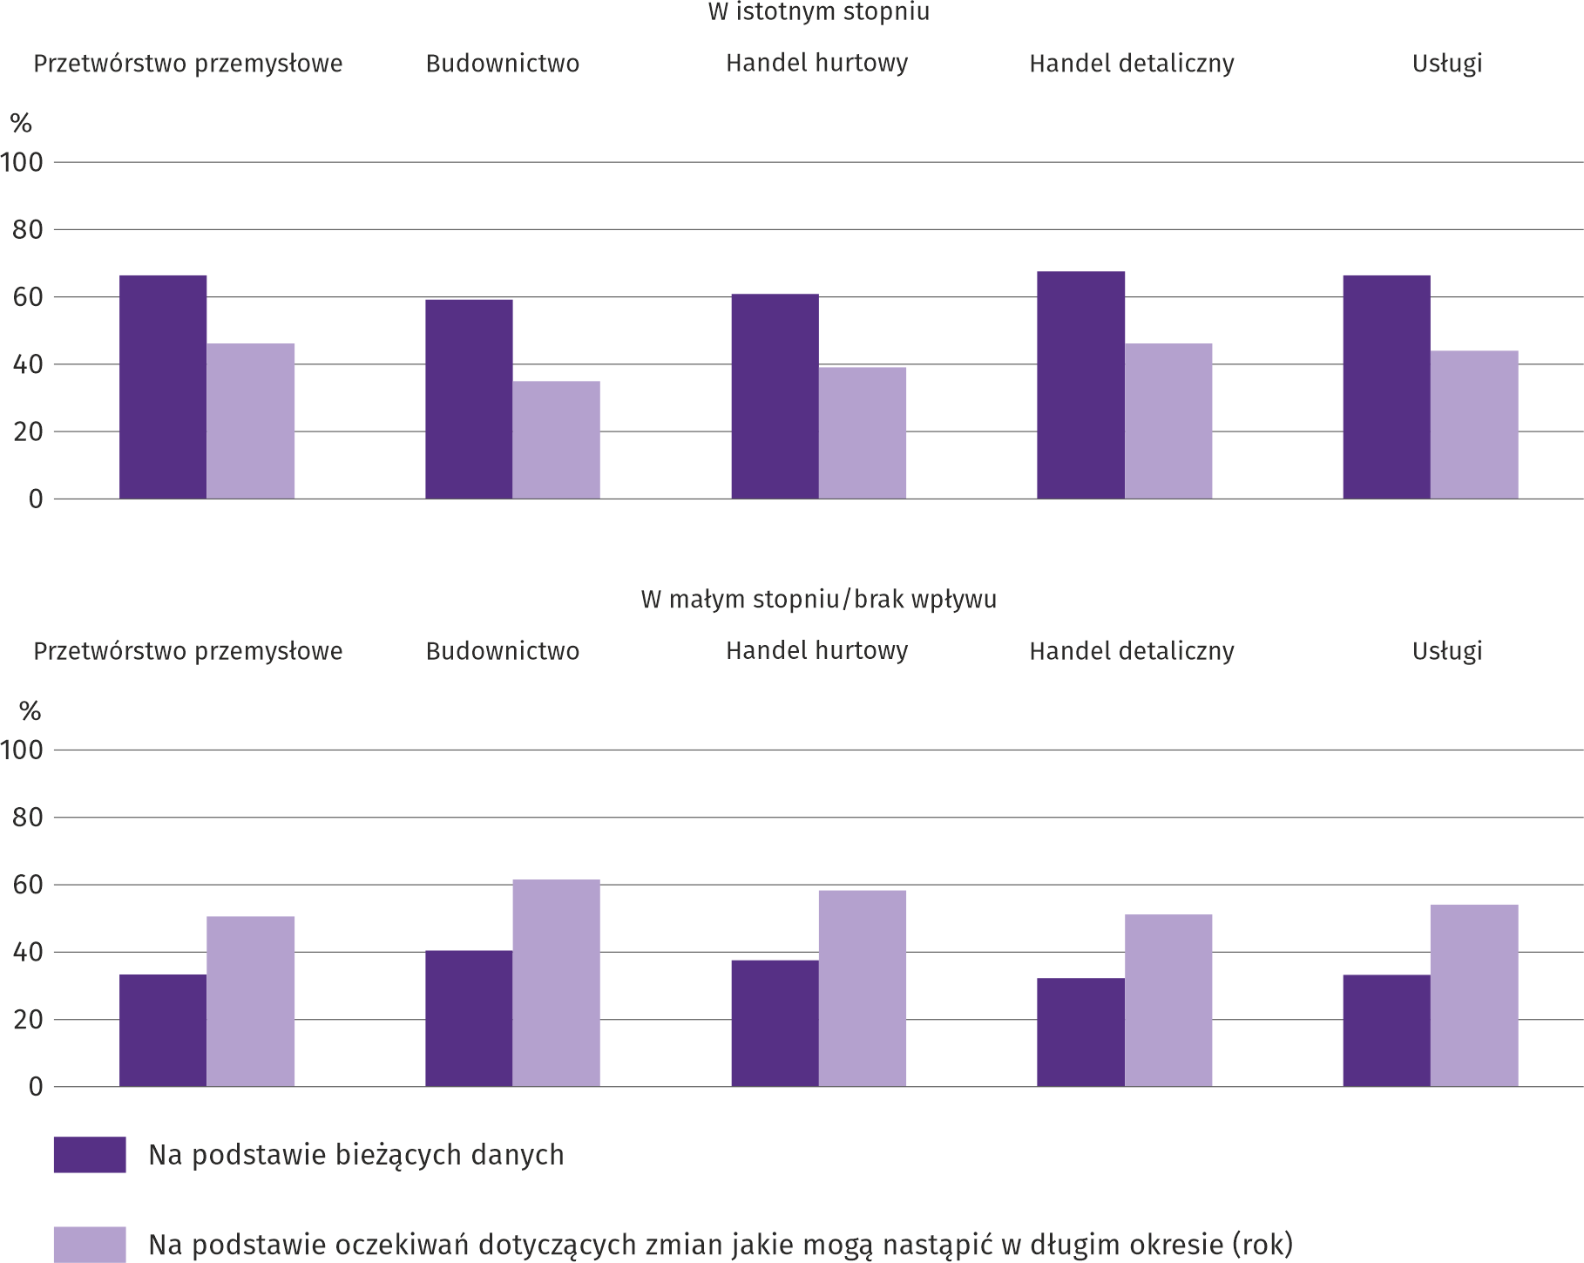
We wszystkich obszarach gospodarki objętych badaniem przedsiębiorcy w większości uznali, że decyzje dotyczące zatrudnienia i wynagrodzeń w najbliższych trzech miesiącach w istotnym stopniu zależą od bieżących danych, a w małym stopniu podejmowane są na podstawie oczekiwań dotyczących zmian, jakie mogą nastąpić w długim okresie.
Więcej informacji dotyczących wyników badań koniunktury gospodarczej można znaleźć na stronie Urzędu Statystycznego w Zielonej Górze https://zielonagora.stat.gov.pl/osrodki/osrodek-badan-koniunktury/obk-dane/.

Tablica 14. Wybrane dane o województwie mazowieckim
WYSZCZEGÓLNIENIE  A – 2022 r.  B – 2023 r. |  | 01 | 02 | 03 | 04 | 05 | 06 | 07 | 08 | 09 | 10 | 11 | 12
Przeciętne zatrudnienie w sektorze przedsiębiorstw ª (w tys. osób) | A | 1569,9 | 1571,8 | 1572,5 | 1572,8 | 1572,2 | 1574,9 | 1577,9 | 1577,8 | 1576,7 | 1578,1 | 1580,7 | 1583,8
 | B | 1595,7 | 1588,5 | 1584,7 | 1588,9 | 1587,7 | 1586,6 | 1584,9 | 1586,6 | 1588,3 | 1588,7 | 1590,8
poprzedni miesiąc=100 | A | 101,5 | 100,1 | 100,0 | 100,0 | 100,0 | 100,2 | 100,2 | 100,0 | 99,9 | 100,1 | 100,2 | 100,2
poprzedni miesiąc=100 | B | 100,8 | 99,5 | 99,8 | 100,3 | 99,9 | 99,9 | 99,9 | 100,1 | 100,1 | 100,0 | 100,1
analogiczny miesiąc poprzedniego roku=100 | A | 101,9 | 102,2 | 102,5 | 102,9 | 102,6 | 102,4 | 102,6 | 102,7 | 102,5 | 102,6 | 102,5 | 102,4
analogiczny miesiąc poprzedniego roku=100 | B | 101,6 | 101,1 | 100,8 | 101,0 | 101,0 | 100,7 | 100,4 | 100,6 | 100,7 | 100,7 | 100,6
Bezrobotni zarejestrowani (w tys. osób; stan w końcu okresu) | A | 133,5 | 132,7 | 130,4 | 128,0 | 125,3 | 121,7 | 120,7 | 119,9 | 118,3 | 116,2 | 115,8 | 116,5
Bezrobotni zarejestrowani (w tys. osób; stan w końcu okresu) | B | 121,7 | 122,2 | 119,3 | 115,8 | 113,5 | 110,7 | 111,4 | 111,6 | 111,4 | 110,3 | 109,9
Stopa bezrobocia ^{b} (w %; stan w końcu okresu) | A | 4,8 | 4,8 | 4,7 | 4,6 | 4,5 | 4,4 | 4,3 | 4,3 | 4,2 | 4,2 | 4,2 | 4,3
Stopa bezrobocia ^{b} (w %; stan w końcu okresu) | B | 4,5 | 4,5 | 4,4 | 4,3 | 4,2 | 4,1 | 4,1 | 4,1 | 4,1 | 4,1 | 4,1
Oferty pracy (zgłoszone w ciągu miesiąca) | A | 16533 | 15627 | 18846 | 14296 | 14943 | 14081 | 12893 | 15270 | 15858 | 16124 | 16367 | 12191
Oferty pracy (zgłoszone w ciągu miesiąca) | B | 16983 | 15658 | 18901 | 15800 | 18062 | 20799 | 14440 | 16512 | 16447 | 14836 | 16143
Bezrobotni na 1 ofertę pracy (stan w końcu okresu) | A | 16 | 17 | 14 | 16 | 13 | 13 | 16 | 13 | 13 | 17 | 15 | 28
Bezrobotni na 1 ofertę pracy (stan w końcu okresu) | B | 15 | 18 | 15 | 20 | 13 | 12 | 16 | 13 | 15 | 17 | 12
Przeciętne miesięczne wynagrodzenia brutto w sektorze przedsiębiorstw ª (w zł) | A | 7163,58 | 7275,06 | 7947,19 | 7819,34 | 7450,43 | 7539,43 | 7716,38 | 7671,21 | 7640,75 | 7862,71 | 7760,49 | 8337,32
 | B | 7959,47 | 8164,36 | 8856,41 | 8662,74 | 8239,63 | 8475,22 | 8503,53 | 8466,90 | 8379,22 | 8710,97 | 8588,16
poprzedni miesiąc=100 | A | 94,4 | 101,6 | 109,2 | 98,4 | 95,3 | 101,2 | 102,3 | 99,4 | 99,6 | 102,9 | 98,7 | 107,4
poprzedni miesiąc=100 | B | 95,5 | 102,6 | 108,5 | 97,8 | 95,1 | 102,9 | 100,3 | 99,6 | 99,0 | 104,0 | 98,6
analogiczny miesiąc poprzedniego roku=100 | A | 109,0 | 111,6 | 111,8 | 113,2 | 113,0 | 111,2 | 113,9 | 113,7 | 113,3 | 112,8 | 112,9 | 109,8
analogiczny miesiąc poprzedniego roku=100 | B | 111,1 | 112,2 | 111,4 | 110,8 | 110,6 | 112,4 | 110,2 | 110,4 | 109,7 | 110,8 | 110,7
Wskaźniki cen:
towarów i usług konsumpcyjnych ^{c}:
analogiczny okres poprzedniego roku=100 | A | . | . | 109,5 | . | . | 113,1 | . | . | 115,1 | . | . | 116,1
analogiczny okres poprzedniego roku=100 | B | . | . | 116,5 | . | . | 113,4 | . | . | 110,5 | . | .
a W przedsiębiorstwach, w których liczba pracujących przekracza 9 osób. b Udział zarejestrowanych bezrobotnych w cywilnej ludności aktywnej zawodowo, szacowanej na koniec każdego miesiąca. c W kwartale.
Tablica 15. Wybrane dane o województwie mazowieckim (cd.)
WYSZCZEGÓLNIENIE  A – 2022 r.  B – 2023 r. |  | 01 | 02 | 03 | 04 | 05 | 06 | 07 | 08 | 09 | 10 | 11 | 12
Wskaźniki cen (dok.):
skupu ziarna zbóż:
poprzedni miesiąc=100 | A | 91,0 | 105,6 | 116,2 | 108,1 | 104,0 | 100,2 | 91,3 | 95,3 | 104,3 | 104,3 | 98,2 | 92,5
poprzedni miesiąc=100 | B | 93,9 | 97,5 | 79,5 | 91,5 | 90,5 | 94,0 | 98,2 | 97,8 | 101,2 | 102,1 | 97,3
analogiczny miesiąc poprzedniego roku=100 | A | 136,0 | 140,2 | 158,3 | 169,9 | 168,9 | 171,7 | 181,4 | 161,2 | 147,8 | 153,8 | 136,2 | 108,2
analogiczny miesiąc poprzedniego roku=100 | B | 111,7 | 102,3 | 89,6 | 67,3 | 58,6 | 55,0 | 59,2 | 60,7 | 58,9 | 57,6 | 57,0
skupu żywca rzeźnego wołowego (bez cieląt):
poprzedni miesiąc=100 | A | 103,2 | 103,4 | 107,5 | 108,3 | 101,4 | 93,0 | 100,0 | 106,1 | 97,7 | 93,7 | 98,4 | 107,2
poprzedni miesiąc=100 | B | 102,6 | 99,3 | 98,0 | 96,8 | 121,3 | 67,9 | 114,0 | 115,2 | 88,0 | 102,6 | 98,2
analogiczny miesiąc poprzedniego roku=100 | A | 157,8 | 121,9 | 152,0 | 159,3 | 162,8 | 144,3 | 144,6 | 148,8 | 138,7 | 132,9 | 113,0 | 119,9
analogiczny miesiąc poprzedniego roku=100 | B | 119,1 | 114,3 | 104,3 | 93,2 | 111,6 | 81,6 | 93,0 | 100,9 | 91,0 | 99,6 | 99,4
skupu żywca rzeźnego wieprzowego:
poprzedni miesiąc=100 | A | 99,8 | 98,4 | 150,1 | 104,6 | 96,8 | 104,0 | 104,1 | 105,0 | 102,8 | 95,2 | 100,6 | 106,2
poprzedni miesiąc=100 | B | 95,8 | 110,2 | 102,0 | 108,6 | 97,5 | 105,0 | 99,2 | 89,0 | 100,1 | 94,7 | 98,4
analogiczny miesiąc poprzedniego roku=100 | A | 115,7 | 102,5 | 126,4 | 132,0 | 123,4 | 130,3 | 142,2 | 148,7 | 179,4 | 184,7 | 176,4 | 177,6
analogiczny miesiąc poprzedniego roku=100 | B | 170,4 | 190,7 | 129,6 | 134,5 | 135,5 | 136,7 | 130,2 | 110,4 | 107,5 | 106,9 | 104,5
Relacje cen skupu ª żywca wieprzowego do cen targowiskowych żyta | A | 4,7 | 4,6 | 6,1 | 6,0 | 5,7 | 5,9 | 6,4 | 6,8 | 6,5 | 6,1 | 6,1 | 6,6
 | B | 6,4 | 7,2 | 7,7 | 9,4 | 9,3 | 10,4 | 10,7 | 10,2 | 9,9 | 10,0 | 10,3
Produkcja sprzedana przemysłu ^{b} (w cenach stałych):
poprzedni miesiąc=100 | A | 96,1 | 100,0 | 121,9 | 78,1 | 97,4 | 96,8 | 96,2 | 107,9 | 106,1 | 102,4 | 103,4 | 98,8
poprzedni miesiąc=100 | B | 94,3 | 95,4 | 110,2 | 84,1 | 102,5 | 98,6 | 97,0 | 102,4 | 108,5 | 110,2* | 99,4
analogiczny miesiąc poprzedniego roku=100 | A | 128,4 | 129,2 | 137,8 | 121,8 | 118,6 | 112,2 | 111,0 | 118,3 | 116,3 | 107,3 | 105,9 | 99,4
analogiczny miesiąc poprzedniego roku=100 | B | 97,6 | 93,1 | 84,2 | 90,6 | 95,4 | 97,2 | 97,9 | 92,9 | 95,0 | 102,2* | 98,2
Produkcja budowlano-montażowa ^{b} (w cenach bieżących):
poprzedni miesiąc=100 | A | 48,5 | 115,8 | 126,5 | 99,8 | 113,8 | 99,0 | 99,8 | 101,9 | 104,5 | 104,5 | 102,8 | 123,3
poprzedni miesiąc=100 | B | 47,2 | 110,1 | 135,3 | 94,9 | 109,5 | 110,2 | 89,2 | 112,7 | 113,9 | 91,5 | 112,9
analogiczny miesiąc poprzedniego roku=100 | A | 127,0 | 135,7 | 122,9 | 121,1 | 119,5 | 113,3 | 118,9 | 111,0 | 107,4 | 108,9 | 99,3 | 112,3
analogiczny miesiąc poprzedniego roku=100 | B | 109,1 | 103,7 | 110,9 | 105,5 | 101,6 | 113,1 | 101,1 | 111,9 | 122,0 | 106,8 | 117,3
a Ceny bieżące bez VAT. b W przedsiębiorstwach, w których liczba pracujących przekracza 9 osób.
Tablica 15. Wybrane dane o województwie mazowieckim (dok.)
WYSZCZEGÓLNIENIE  A – 2022 r.  B – 2023 r. |  | 01 | 02 | 03 | 04 | 05 | 06 | 07 | 08 | 09 | 10 | 11 | 12
Mieszkania oddane do użytkowania (od początku roku) | A | 2902 | 5750 | 9108 | 13245 | 16234 | 18586 | 22019 | 25522 | 29571 | 33386 | 37643 | 43137
Mieszkania oddane do użytkowania (od początku roku) | B | 3275 | 6577 | 11228 | 14641 | 17905 | 22296 | 25075* | 28044* | 31628* | 35064* | 39233
analogiczny okres poprzedniego roku=100 | A | 74,5 | 80,0 | 90,8 | 101,1 | 101,5 | 97,4 | 99,1 | 99,9 | 99,1 | 99,3 | 96,0 | 97,2
analogiczny okres poprzedniego roku=100 | B | 112,9 | 114,4 | 123,3 | 110,5 | 110,3 | 120,0 | 113,9* | 109,9* | 107,0* | 105,0* | 104,2
Sprzedaż detaliczna towarów ª (w cenach bieżących):
poprzedni miesiąc=100 | A | 73,9 | 102,5 | 122,9 | 99,4 | 100,4 | 102,6 | 101,3 | 100,9 | 96,3 | 102,6 | 101,7 | 114,2
poprzedni miesiąc=100 | B | 75,8 | 96,8 | 114,6 | 100,2 | 97,3 | 101,6 | 102,3 | 105,8 | 97,8 | 104,9 | 98,2
analogiczny miesiąc poprzedniego roku=100 | A | 122,2 | 117,7 | 126,6 | 143,5 | 118,7 | 118,3 | 116,4 | 118,9 | 116,9 | 115,4 | 114,4 | 111,8
analogiczny miesiąc poprzedniego roku=100 | B | 114,7 | 108,3 | 101,0 | 101,8 | 98,6 | 97,7 | 98,7 | 103,5 | 105,2 | 107,6 | 103,9
Wskaźnik rentowności obrotu w przedsiębiorstwach ^{b}:
brutto ^{c} (w %) | A | . | . | 5,6 | . | . | 5,7 | . | . | 5,4 | . | . | 5,9
brutto ^{c} (w %) | B | . | . | 4,9 | . | . | 6,1 | . | . | 5,5 | . | .
netto ^{d} (w %) | A | . | . | 4,6 | . | . | 4,7 | . | . | 4,4 | . | . | 4,7
netto ^{d} (w %) | B | . | . | 4,0 | . | . | 5,0 | . | . | 4,6 | . | .
Nakłady inwestycyjne przedsiębiorstw ^{b} – od początku roku (w mln zł; ceny bieżące) | A | . | . | 12067,3 | . | . | 26485,4 | . | . | 43618,2 | . | . | 68572,9
 | B | . | . | 13937,9 | . | . | 31248,4 | . | . | 52286,2 | . | .
analogiczny okres poprzedniego roku=100 (ceny bieżące) | A | . | . | 115,3 | . | . | 113,3 | . | . | 113,7 | . | . | 114,1
analogiczny okres poprzedniego roku=100 (ceny bieżące) | B | . | . | 115,5 | . | . | 118,0 | . | . | 119,9 | . | .
Podmioty gospodarki narodowej ^{e} w rejestrze REGON (stan w końcu okresu) | A | 929689 | 933084 | 936946 | 938904 | 942577 | 946216 | 949552 | 953378 | 958012 | 962093 | 965680 | 968720
 | B | 971020 | 974387 | 977937 | 981833 | 985588 | 989530 | 993100 | 996948 | 1000699 | 1004943 | 1008608
w tym spółki handlowe | A | 197912 | 199278 | 200876 | 201826 | 202713 | 203559 | 204672 | 205824 | 206951 | 207961 | 208918 | 210082
w tym spółki handlowe | B | 211194 | 212099 | 212795 | 213898 | 214895 | 215943 | 217090 | 218190 | 219378 | 220600 | 221785
w tym z udziałem kapitału zagranicznego | A | 36402 | 36555 | 36649 | 36790 | 36954 | 37154 | 37405 | 37566 | 37738 | 37919 | 38108 | 38289
w tym z udziałem kapitału zagranicznego | B | 38414 | 38508 | 38583 | 38738 | 38939 | 39090 | 39303 | 39529 | 39749 | 40006 | 40187
a W przedsiębiorstwach, w których liczba pracujących przekracza 9 osób. b W przedsiębiorstwach, w których liczba pracujących przekracza 49 osób. c Relacja wyniku finansowego brutto do przychodów z całokształtu działalności. d Relacja wyniku finansowego netto do przychodów z całokształtu działalności. e Bez osób prowadzących gospodarstwa indywidualne w rolnictwie.
Opracowanie merytoryczne:  Urząd Statystyczny w Warszawie  Dyrektor Agnieszka Ajdyn  Tel: 22 464 23 15 | Rozpowszechnianie:  Centrum Informacji Statystycznej  Marcin Kałuski  Tel: 22 464 20 91
Obsługa mediów  Tel: 22 464 20 91  e-mail: m.kaluski@stat.gov.pl |   warszawa.stat.gov.pl

@Warszawa_STAT

@UrzadStatystycznywWarszawie

gus_stat

glownyurzadstatystycznygus

glownyurzadstatystyczny

W przypadku cytowania danych Głównego Urzędu Statystycznego prosimy o zamieszczenie informacji: „Źródło danych GUS”, a w przypadku publikowania obliczeń dokonanych na danych opublikowanych przez GUS prosimy o zamieszczenie informacji: „Opracowanie własne na podstawie danych GUS”.
Powiązane opracowania
Biuletyn Statystyczny Województwa Mazowieckiego
Raport o sytuacji społeczno-gospodarczej województwa mazowieckiego 2023
Sytuacja społeczno-gospodarcza województw Nr 2/2023
Temat dostępny w bazach danych
Bank Danych Lokalnych (BDL)
Dziedzinowe Bazy Wiedzy (DBW)
Ważniejsze pojęcia dostępne w słowniku
Przeciętne zatrudnienie
Bezrobotni zarejestrowani
Stopa bezrobocia rejestrowanego
Przeciętne miesięczne wynagrodzenie brutto
Cena detaliczna
Wskaźnik cen towarów i usług konsumpcyjnych
Skup produktów rolnych
Ceny skupu
Ceny targowiskowe
Świnie – Trzoda chlewna
Bydło
Produkcja sprzedana przemysłu
Produkcja budowlano-montażowa
Mieszkania oddane do użytkowania
Sprzedaż detaliczna
Sprzedaż hurtowa
Wyniki finansowe przedsiębiorstw
Nakłady inwestycyjne
Podmiot gospodarki narodowej
Koniunktura gospodarcza

Do długotrwale bezrobotnych zalicza się osoby pozostające w rejestrze powiatowego urzędu pracy łącznie przez okres ponad 12 miesięcy w okresie ostatnich 2 lat, z wyłączeniem okresów odbywania stażu i przygotowania zawodowego.
Dotyczy wolnych miejsc pracy i miejsc aktywizacji zawodowej.
Przeciętne wartości temperatur i opadów obliczono jako średnie arytmetyczne przeciętnych miesięcznych wartości z czterech stacji hydrologiczno-meteorologicznych Instytutu Meteorologii i Gospodarki Wodnej zlokalizowanych w Kozienicach, Mławie, Siedlcach i Warszawie.
Dane meldunkowe – mogą ulec zmianie po opracowaniu sprawozdań kwartalnych.
Dotyczy osób prawnych, jednostek organizacyjnych niemających osobowości prawnej oraz osób fizycznych prowadzących działalność gospodarczą (bez osób fizycznych prowadzących gospodarstwa indywidualne w rolnictwie).
Badanie zostało przeprowadzone od 1 do 10 dnia bieżącego miesiąca na próbie jednostek przemysłowych, budowlanych, handlowych i usługowych. Pytania zostały podzielone na dwie sekcje – pytań dotyczących wpływu wojny w Ukrainie na koniunkturę gospodarczą oraz rynku pracy. Odpowiedzi na cały dodatkowy blok pytań są udzielane na zasadzie dobrowolności. We wszystkich pytaniach prezentowany jest procent (ważony) odpowiedzi respondentów na dany wariant. Dane zostały zagregowane zgodnie z metodologią agregacji (ważenia) stosowaną standardowo w badaniu koniunktury gospodarczej.
Dopuszczalne było równoczesne zaznaczenie po jednej odpowiedzi dla każdego z wariantów („odpływ” i „napływ”), w związku z tym suma wariantów może przekroczyć 100%. Odpowiedź „nie dotyczy” zaznaczana była w przypadku, gdy firma nie zatrudnia pracowników z Ukrainy lub nie zaobserwowała w ubiegłym miesiącu ich „odpływu” czy „napływu”.

